НАЦІОНАЛЬНИЙ ТЕХНІЧНИЙ УНІВЕРСИТЕТ УКРАЇНИ
«КИЇВСЬКИЙ ПОЛІТЕХНІЧНИЙ ІНСТИТУТ
імені ІГОРЯ СІКОРСЬКОГО»
Інженерно-хімічний факультет
Кафедра екології та технології рослинних полімерів

«На правах рукопису»  УДК 628.1 | «До захисту допущено»  Завідувач кафедри  __________ М. Д. Гомеля  «___»_____________2024 р.

Магістерська дисертація
на здобуття ступеня магістра
зі спеціальності 161 Хімічні технології та інженерія
на тему: «Одержання та дослідження властивостей мембран з модифікованого целюлозного волокна»
Виконала:
студентка II курсу, групи ЛЦ-21мп Шикунова Світлана Олександрівна_______

Керівник:
доц., доц., к.х.н. Галиш Віта Василівна __________

Консультант:
Розробка стартап-проєкту
доц., доц., к.е.н. Юдіна Наталія Володимирівна __________

Рецензент: __________

Засвідчую, що у цій магістерській дисертації немає запозичень з праць інших авторів без відповідних посилань.
Студент _____________

Київ 2024

Національний технічний університет України
«Київський політехнічний інститут імені Ігоря Сікорського»

Інститут (факультет) інженерно-хімічний________________________________
^{(повна назва)}
Кафедра екології та технології рослинних полімерів_______________________
^{(повна назва)}
Рівень вищої освіти – другий (магістерський)
Спеціальність 161 Хімічні технології та інженерія_________________________
^{(код і назва)}
ЗАТВЕРДЖУЮ
Завідувач кафедри
__________ М. Д. Гомеля__
(підпис) (ініціали, прізвище)
«___»____________2024 р.

ЗАВДАННЯ
на магістерську дисертацію студенту
__________________ Шикуновій Світлані Олександрівні ________________
^{(прізвище, ім’я, по батькові)}
1. Тема дисертації «Одержання та дослідження властивостей мембран з модифікованого целюлозного волокна»

науковий керівник дисертації Галиш Віта Василівна, доц., к.х.н.,______
(прізвище, ім’я, по батькові, науковий ступінь, вчене звання)
затверджені наказом по університету від «01»_листопада_2023 р. № 5098-с

2. Термін подання студентом дисертації «09»__січень__2024 р.

3. Об’єкт дослідження виготовлення мембран з модифікованого целюлозного волокна.
4. Предмет дослідження властивості мембран з модифікованого целюлозного волокна.
5. Перелік завдань, які потрібно розробити:
1) виконати огляд літератури щодо сучасних способів одержання мембран з природних полімерів;
2) розробити технологію одержання мембран з модифікованого целюлозного волокна;
3) дослідити фільтруючу здатність одержаних мембран;
4) розробити стартап-проєкт для вивчення ринку мембранних матеріалів;
5) розглянути екологічні аспекти виробництва мембран;

5. Орієнтовний перелік публікацій: опубліковано 2 тез доповідей наукової конференції.
6. Консультанти розділів дисертації
Розділ | Прізвище, ініціали та посада консультанта | Підпис, дата
Розділ | Прізвище, ініціали та посада консультанта | завдання видав | завдання прийняв
Розроблення стартап-проекту | Юдіна Н.В. доц.

7. Дата видачі завдання «_28_»__жовтня__2023 р.
Календарний план
№ з/п | Назва етапів виконання  магістерської дисертації | Термін виконання етапів магістерської дисертації | Примітка
1. | Літературний огляд | 26.10-08.11
2. | Експериментальна частина | 09.11-15.11
3. | Результати дослідження: випробування мембран | 16.11-22.11
4. | Розроблення стартап-проекту | 23.11-29.11
5. | Екологічні аспекти виробництва | 30.11-06.12
6. | Оформлення пояснювальної записки | 07.12-31.12
7. | Оформлення презентації | 01.01-05.01

Студент ____________ _____С.О.Шикунова ____
(підпис) (ініціали, прізвище)

Науковий керівник дисертації ____________ ______В.В. Галиш______
(підпис) (ініціали, прізвище)

РЕФЕРАТ

Магістерська дисертація: 95 стор., 22 рис., 28 табл., 61 пос.

Актуальність теми: створення мембран для фільтрування води залишається актуальним завданням хімічної технології та інженерії через зростаючу проблему забруднення водних ресурсів та необхідність у доступі до безпечної питної води. Мембрани очищають воду від різних забруднень, включаючи бактерії, віруси та інші шкідливі речовини, забезпечуючи людей чистою і безпечною водою для вживання. Розвиток і створення мембран є важливим завданням, оскільки вони вирішують актуальні проблеми забезпечення доступу до чистої води, сприяють екологічній стабільності та мають широкий спектр застосування у різних галузях. Важливим є застосування в виробництві мембран природних полімерних матеріалів, про те їх використання лімітується механічними показниками та невисокою селективністю. Вирішити питання механічної міцності та селективності мембран можна шляхом модифікованого целюлозного волокна. Як модифікатор можна використовувати розчини моноетаноламіну та епіхлоргідрину.
Мета та основні завдання: мета магістерської роботи полягає в розробці технології одержання мембран з целюлозного модифікованого волокна для використання у системах водоочищення.
Для досягнення мети було поставлено наступні завдання:
1) виконати огляд літератури щодо сучасних способів одержання мембран з природних полімерів;
2) розробити технологію одержання мембран з модифікованого целюлозного волокна;
3) дослідити фільтруючу здатність одержаних мембран;
4) розробити стартап-проєкт для вивчення ринку мембранних матеріалів;
5) розглянути екологічні аспекти виробництва мембран.
Об’єкт дослідження: виготовлення мембран з модифікованого целюлозного волокна.
Предмет дослідження: властивості мембран з модифікованого целюлозного волокна.
Методи дослідження: в роботі для реалізації поставлених завдань використовували теоретичні та експериментальні методи аналізу.
Практичне значення отриманих результатів: отримані мембрани можуть використовуватись для одержання очищеної води різного призначення.
Апробація результатів дисертації: результати досліджень були представлені на наступних конференціях:
- Міжнародна конференція з хімії, хімічної технології та екології, присвяченої 125-річчю КПІ ім. Ігоря Сікорського, 22.08.2023 року, місто Київ.
- Всеукраїнська конференція з міжнародною участю «Хімія, фізика та технологія поверхні», 23.08.2023року, місто Київ.
Публікації: опубліковано 2 тез доповідей наукових конференцій.

ЦЕЛЮЛОЗА, МЕМБРАНА, ФІЛЬТР, ОЧИЩЕННЯ ВОДИ, ФІЛЬТРАЦІЯ, МОДИФІКУВАННЯ

ABSTRACT

Master’s thesis: 95 pages, 22 figures, 28 tables, 61 references.

Actuality of theme: the creation of membranes for water filtration remains an urgent task of chemical technology and engineering due to the growing problem of water pollution and the need for access to safe drinking water. Membranes purify water from various contaminants, including bacteria, viruses and other harmful substances, providing people with clean and safe water for drinking. The development and creation of membranes is an important task, as they solve the urgent problems of ensuring access to clean water, contribute to environmental stability and have a wide range of applications in various industries. The use of natural polymer materials in the production of membranes is important, but their use is limited by mechanical parameters and low selectivity. The issue of mechanical strength and selectivity of membranes can be solved by means of modified cellulose fiber. Solutions of monoethanolamine and epichlorohydrin can be used as a modifier.
Purpose and main tasks: the purpose of the master's thesis is to develop a technology for obtaining membranes from cellulose modified fiber for use in water purification systems.To achieve the goal, the following tasks were set:
1) perform a review of the literature on modern methods of obtaining membranes from natural polymers;
2) to develop a technology for obtaining membranes from modified cellulose fiber;
3) investigate the filtering capacity of the obtained membranes;
4) develop a start-up project to study the market of membrane materials;
5) consider the environmental aspects of membrane production.
Research object: manufacturing of membranes from modified cellulose fiber.
Subject of research: properties of membranes from modified cellulose fiber.
Research methods: theoretical and experimental methods of analysis were used in the work to implement the tasks.
Practical significance of the obtained results: the resulting membranes can be used to obtain purified water for various purposes.
Approbation of the results of the dissertation: research results were presented at the following conferences:
− International conference on chemistry, chemical technology and ecology dedicated to the 125th anniversary of KPI named after Igor Sikorskyi, 08/22/2023, Kyiv city.
− All-Ukrainian conference with international participation "Chemistry, physics and surface technology", 08/23/2023, Kyiv city.
Publications: 2 abstracts of scientific conference reports were published.

CELLULOSE, MEMBRANE, FILTER, WATER PURIFICATION, FILTRATION, MODIFICATION

ЗМІСТ

ВСТУП 9
1 ОДЕРЖАННЯ МЕМБРАННИХ МАТЕРІАЛІВ З ПРИРОДНИХ ПОЛІМЕРНИХ МАТЕРІАЛІВ 11
1.1 Хітин у виробництві мембран 11
1.2 Крохмалі у композиції мембран 20
1.3 Використання альгінатів у виробництві мембранних матеріалів 23
1.4. Інші природні полімери як матеріали для виготовлення мембран 27
1.5. Мембрани на основі целюлози 27
2 ЕКСПЕРИМЕНТАЛЬНА ЧАСТИНА 38
2.1 Характеристика об’єкту дослідження 38
2.2 Методика отримання мембран 38
2.3 Методика оцінки властивостей мембран 39
2.4 Випробування мембран 39
2.5 Обробка результатів 39
2.6 Дослідження кольоровості і каламутності води 41
3 РЕЗУЛЬТАТИ ДОСЛІДЖЕНЬ 42
3.1 Вплив умов одержання мембрани з модифікованого целюлозного волокна на її структурні властивості 42
3.2 Дослідження фільтрувальної здатності мембран 45
4 РОЗРОБЛЕННЯ СТАРТАП-ПРОЄКТУ 59
4.1 Опис ідеї проєкту 59
4.2 Технологічний аудит ідеї проєкту 60
4.3 Аналіз ринкових можливостей 61
4.4 Розроблення ринкової стратегії проєкту 68
4.5 Розроблення маркетингової програми стартап-проєкту 69
4.6 Висновки до розділу 72
5 ЕКОЛОГІЧНІ АСПЕКТИ ВИРОБНИЦТВА 73
ВИСНОВКИ 82
СПИСОК ВИКОРИСТАНИХ ДЖЕРЕЛ 83
ДОДАТОК А 89
ДОДАТОК Б 92

ВСТУП

Протягом останнього століття споживання води зростає більш ніж вдвічі швидше, ніж зростання населення, дефіцит води став однією з головних проблем, з якими стикається 21 століття [1]. Технології опріснення та повторного використання води швидко розвивалися протягом останніх кількох десятиліть, щоб вирішити цю грандіозну проблему, пропонуючи безпечну та чисту воду. Серед стратегій, прийнятих для постачання доступної та безпечної води, очищення стічних вод за допомогою різноманітних технічних підходів розроблено як перспективне рішення для подолання забруднення води так й задоволений зростаючий попит. За останні десятиліття технологічні інновації у матеріалознавстві призвело до розробок широкого спектру мембран й безмембранні підходи в методах водопідготовки включаючи адсорбцію, багатоступеневу коагуляцію та флокуляцію, озоно очищення, осадження, фільтрація [2].
Мембрани мають широкий спектр матеріалів, з яких вони виготовлені. Загалом, мембранні матеріали можна розділити на такі категорії, три принципово різні класи, включаючи органічні (полімерні),
неорганічні (керамічні) матеріали та біологічні матеріали [3]. Полімерні мембрани вважаються найбільш сприятливими мембранами для водневого очищення, завдяки високій механічній, термічній, хімічній та корозійній стійкості [4]. Самі полімери можна класифікувати залежно від джерела походження:
- природні або несинтезовані полімери зустрічаються в природі та отримані з тварин й рослин;
- синтетичні полімери, отримані з нафти, яку люди можуть штучно синтезувати в лабораторіях [5].
Прогресуюче зменшення ресурсів копалин, разом із підвищеною турботою про навколишнє середовище, спричинили збільшення пошуків для виробництва органічних, хімічних товарів на основі відновлюваних ресурсів з метою їх використання в промислових масштабах. Ідея для виготовлення мембран з природних полімерів, таких як целюлоза, хітин, крохмаль і альгінат досліджували більше двох десятиліть [6]. Серед природних полімерів, використання целюлози та хітину, а також їх похідних для виготовлення мембран дуже добре описано в літературі. Цю тенденцію можна пояснити доступністю цих двох біополімерів, оскільки перший і другий є найпоширенішими природними полімерами, а також їх винятковими властивостями, які детально описані в наступних розділах.
Не існує роботи яка б досліджувала потенційне застосування всіх біополімерів, включаючи целюлози, хітозану, крохмалю, альгінату, молочної кислоти, шовку та бутилен сукцинат для виробництва мембран, для очищення води. Більше того, навіть обмежена опублікована література в цій галузі страждає від надання впорядкованої класифікації природних мембран на основі їхньої структури. Тому основною метою цього дослідження є:
1) представити всі біополімери, що мають перспективний потенціал як сировина для синтезу мембран, для очищення води;
2) запропонувати повну класифікацію цих біополімерів на основі їхньої структури;
3) обговорити ефективність цих мембран у видаленні різних видів забруднень зі стічних вод.
Мембранні фільтри з целюлози можуть бути використані для очищення води від різних забруднень, таких як бактерії, віруси, хімічні сполуки та інші забруднюючі речовини. [7]
Мета магістерської роботи полягає в розробці технології одержання мембран з целюлозного модифікованого волокна для використання у системах водоочищення.

1 ОДЕРЖАННЯ МЕМБРАННИХ МАТЕРІАЛІВ З ПРИРОДНИХ ПОЛІМЕРНИХ МАТЕРІАЛІВ

  - Хітин у виробництві мембран
Хітин, (β-(1–4)-N-ацетил-D-глюкозамін), найбільш поширений після целюлози біополімер, є структурним елементом екзоскелета великої кількості живих організмів, включаючи членистоногих, таких як комахи та ракоподібні (в основному креветки і краби), на додаток до деяких оболонок грибів, клітинних стінок зелених водоростей і дріжджів. Позитивні властивості чудової біосумісності, помітної здатності до біологічного розкладання з екологічною безпекою, низької токсичності та бажаних біологічних характеристик, таких як протипухлинна, протимікробна, антиоксидантна та протигрибкова активність, надали широкі можливості для використання хітину в різних сферах, таких як їжа та харчування, косметика, гідротехнічна, біомедична та фармацевтична промисловість.
Застосування хітину та його похідних у мембранній техніці для очищення стічних вод.
У галузі очищення стічних вод хітин і хітозан часто використовуються для приготування композитних адсорбентів для видалення іонів важких металів і барвників у різних формах, таких як кульки, пластівці, порошки та листи. Коли подача проходить через щілини щільно упакованих дрібних частинок смоли в колоні, розчинені речовини в текучому розчині повинні дифундувати на велику відстань, щоб подолати внутрішні місця зв’язування пор для повного розділення. Це явище значно знижує швидкість обробки насадкової колони [8]. Навпаки, у мембранному методі розчинені речовини доставляються до зовнішніх і внутрішніх місць зв’язування мембран головним чином за рахунок швидшого конвективного потоку замість молекулярної дифузії, в результаті чого можна досягти вищої швидкості обробки [9], ще одна пов’язана проблема з використанням диспергованих адсорбентів, таких як кульки, пластівці та порошки, необхідний процес відділення цих адсорбентів від кінцевого продукту після обробки. Властиві недоліки процесу адсорбції спонукали дослідників запровадити гібридний підхід усунення забруднень води шляхом поєднання мембранної технології та процесу адсорбції. Адсорбційна мембрана сягає корінням у концепцію мембранної хроматографії, яка була вперше розроблена приблизно 30 років тому. У мембранній хроматографії мембранні носії функціоналізуються як зовні, так і всередині специфічними реакційноздатними функціональними групами, включаючи групи –COOH, –SO₃H і –NH₂, щоб адсорбувати потрібні типи біомолекул із сумішей. Після досягнення насичення місць адсорбції мембрани регенеруються та повторно використовуються шляхом елюювання адсорбатів. Мембранам на основі адсорбції віддається перевага перед іншими формами методів адсорбції через легкість розділення після процесу та вимогу відсутності фільтрації після обробки.
Крім того, адсорбенти мембранного типу мають інші переваги, такі як вища здатність до адсорбції, швидша кінетика, модифікована можливість повторного використання, легкість укладання та збільшення масштабу, а також імовірність неадсорбційного механізму розділення, що покращує ефективність фільтрації [9]. Видалення забруднюючих матеріалів із водного середовища за допомогою гібридних адсорбційних мембран також може мати переваги порівняно зі звичайними полімерними мембранами. Наявність реакційноздатних функціональних груп у структурі адсорбційних мембран підвищує її гідрофільність, властивості проти обростання, проникність і ефективність цілісного розділення. Все більше уваги приділяється застосуванню хітозану, .модифікованого варіанту хітину, для виготовлення адсорбційних мембран. Основна причина цього міркування пояснюється високим вмістом аміно- та гідроксильних груп у хітозані, що робить його потенційним адсорбентом для барвників, макромолекул і важких металів. Аміногрупи можуть служити реакційноздатними центрами, доступними безпосередньо для застосувань адсорбційного розділення або для легкої модифікації поверхні для підвищення адсорбційної здатності або селективності хітозану, коли це необхідно. Дослідження в галузі мембран на основі хітозану та мембран, що містять хітозан, також були зосереджені на виробництві мембран проти обростання. Існують численні стратегії для зменшення забруднення мембрани як постійної та повсюдної проблеми в мембранній технології, однією з яких є розробка нових матеріалів мембрани проти обростання шляхом введення гідрофільного матеріалу для зміни та налаштування структури мембрани та властивостей поверхні. Індивідуальна гідрофільна мембрана також має вищий потік проникнення чистої води. Додавання добавки з гідрофільними властивостями, такої як хітозан, є одним із важливих методів, що використовуються для модифікації мембрани проти обростання.
Хітозан, будучи гідрофільним і нетоксичним природним біополімером, також широко вивчався як ідеальний антимікробний компонент проти багатьох бактерій, нитчастих грибів і дріжджів. Антимікробний механізм починається з початкового осадження хітозанової оболонки на аніонній клітинній стінці, що згодом змінює біохімічні функції та спричиняє пошкодження внутрішніх органел інтерналізованими олігомерами хітозану [16]. Оскільки хітин та його похідні страждають від відсутності механічної стійкості як залежної сировини для виробництва мембран, існує лише кілька статей, які досліджували використання чистого хітозану як мембрани для адсорбції забруднень із водних розчинів. До проблем, пов’язаних з механічною міцністю, ще однією проблемою у використанні біополімеру хітозану для застосування у водному середовищі є те, що його слід використовувати з рН нижче 6,5. Завдяки розчинності в слабокислих розчинах плівки хітозану послаблюються і стають менш стійкими в кислому середовищі. Було випробувано кілька методів модифікації природного хітозану, щоб запобігти його розчиненню в кислих розчинах. Застосування зшиваючого матеріалу, такого як глутаровий альдегід, гліоксаль, формальдегід, епіхлоргідрин та ізоціанати, було доведено як перспективна техніка для усунення проблем розчинності та покращення механічних властивостей і водостійкості сорбентів, що містять хітозан. Крім того, введення зшиваючого агента може покращити ефективність розділення та селективність мембрани. Крім того, мембрани з хітозану, зшиті глутаровим альдегідом і епіхлоргідрином, мають вищу хімічну стабільність порівняно з природним хітозаном за нижчих значеннях рН [10]. На основі досліджень зшивання хітозанової мембрани іонами Cu²⁺ покращує її хімічну стійкість (проти дії кислого середовища) і покращує розділові властивості та селективність. Мембрану виготовляли методом занурення в осадження з використанням оцтової кислоти як розчинника. Мембрана, зшита іонами Cu²⁺, майже повністю утримує іони Cr⁶⁺, незалежно від значення рН розчину [11].
Деякі інші реагенти, такі як гліоксаль, формальдегід та ізоціанати, використовувалися як зшиваючі агенти для пом’якшення проблем із розчинністю та покращення механічно-хімічних властивостей мембран, що містять хітозан. Подібно до інших полімерних матеріалів у технології мембран, хітин і хітозан в основному використовуються в поєднанні з іншими органічними або полімерними матеріалами для виробництва модифікованих мембран із покращеними властивостями. Хітин і його похідні широко використовуються в структурі різних типів композитних мембран для надання бажаних властивостей отриманій мембрані. Серед композиційних мембран інтерес представляють мембрани, виготовлені з біополімеру хітину та його похідних або модифіковані ними, через переваги хітину, включаючи біосумісність, здатність до біодеградації, нетоксичність, здатність до утворення плівки і волокна та сприятливу гідрофільність. Крім того, приготування різних типів мембран на основі хітозану та хітозанвмісних мембран покращує пористість, площу поверхні та активні центри адсорбції, а також механічні властивості хітину та його похідних. Застосування хітину та його похідних, особливо хітозану, у сфері очищення стічних вод можна розділити на шість типів мембран, включаючи сумішеві мембрани, нановолокнисті мембрани, тонкоплівкові композитні мембрани, мембрани проти обростання та мембрани з друкованими зображеннями.
Щоб подолати недоліки, пов’язані з механічною міцністю та хімічною стабільністю, хітозан часто наносять на опори, такі як плоскі полімерні мембрани, для виготовлення композитних хітозанових мембран. Проте метод нанесення покриття має деякі недоліки, такі як легке від’єднання покритої хітозанової плівки або непослідовне та нерівномірне огортання опорних мембран. Змішування є одноетапним процесом, і під час виготовлення мембрани не потрібні додаткові етапи, що робить її придатною для промислового виробництва. Більше того, у процесі змішування модифікація відбувається не лише на поверхні мембрани, а й усередині пор [12]. Нещодавно було встановлено, що модифікація хітозану шляхом змішування з іншими полімерами є ефективним способом подолання недоліків хітозану, надання хітозану нових бажаних характеристик. Як правило, існує два основних методи, які зазвичай застосовуються у разі змішування хітозану. Перший і найпоширеніший метод — це розчинення в розчиннику з наступним випаровуванням (змішування розчину), а другий — змішування в умовах плавлення (змішування в розплаві). Змішування розчину є домінуючим підходом для приготування сумішей хітозану головним чином через його простоту та придатність для виробництва різних комбінацій сумішей хітозану [13].
Змішана матрична мембрана на основі хітину
Мембрана зі змішаною матрицею — це тип мембрани, утворений введенням наповнювачів у полімерну матрицю, є нині популярним напрямом досліджень для покращення хімічної, механічної та термічної стабільності, а також гідрофільності та проникності мембран. Мікро- та нанорозмірні частинки з функціональними можливостями зазвичай використовуються наповнювачами для забезпечення адсорбційної здатності з цільовими розчинами. Включення відповідних наноматеріалів у змішану матричну мембрану може помітно призвести до бажаного середнього радіуса пор, пористості, гідрофільності, водного потоку та ефективності проти обростання; більша концентрація наночастинок зменшує ці властивості внаслідок агломерації та зменшує ефективну площу поверхні наноматеріалів, що може спричинити зменшення кількості функціональних груп на поверхні мембрани. Щоб вирішити цю проблему та отримати рівномірну дисперсію наноматеріалів у мембрані, модифікація поверхні та виробництво нових композитних наночастинок для застосування в полімерному розчині вважаються вигідною стратегією. Ця модифікація впливає на взаємодію між наноматеріалами, що призводить до меншої агломерації та кращої дисперсії [14]. Використання хітозану або його похідних у змішаній матричній мембрані як заохочувальної гідрофільної добавки вважається на даний момент новою тенденцією досліджень завдяки його винятковим властивостям, таким як гідрофільність, здатність до біологічного розкладання, низька токсичність, біосумісність і наявність функціональних груп. Існує низка досліджень, які досліджували модифікацію поверхні наночастинок за допомогою хітозану для виготовлення високоефективних мембран із змішаною матрицею.
Хітозан можна використовувати як полімерну матрицю для розміщення наночастинок для виготовлення мембрани змішаної матриці з покращеними характеристиками. Завантаження невеликої кількості сумісних наночастинок може покращити селективність, проникність, гідрофільність і механічну міцність. На основі проведеного дослідження включення наночастинок цеоліту в хітозанову мембрану посилює відторгнення As³⁺ для концентрації живлення 500–1000 мкг⁻¹. Наночастинки цеоліту в діапазоні концентрацій
від 0,25 до 1,25 % мас. Диспергували в крижаній оцтовій кислоті ультра – обробка ультразвуком; потім до суміші додавали хітозан. Розчин присадки, нанесений на нетканий матеріал, перетворений на мембрану методом інверсії сухої фази. Мембрана з 1,25 мас. % цеоліту продемонструвала найбільше відторгнення іонів за тиску 31,64 кгс/см⁻². Підготовлена мембрана мала морфологію гладкої поверхні та гідрофільну поведінку з покращеними властивостями проти обростання та потоком чистої води.
Нановолокниста мембрана на основі хітину
Висока питома поверхня, пористість і поверхневі функціональні можливості зробили електропрядену мембрану на основі хітозану заохочувальним матеріалом для адсорбції органічних і неорганічних домішок із водного розчину. Усі види токсичних іонів металів, таких як хром, мідь, свинець, нікель, кобальт тощо, можуть бути відокремлені за допомогою мембран, виготовлених на основі хітозану [15]. Вчені зробили хітозано-волокнисті мембрани та перевірили їхню адсорбційну здатність Cu²⁺ та Pb²⁺. Нановолокна на основі хітозану були електросформовані з 3 мас. % розчину в трифтороцтовій кислоті і потім нейтралізовані карбонатом калію (K₂CO₃). Шорстка поверхня нановолокон забезпечила більшу площу поверхні та більший вплив функціональних груп, що призвело до збільшення адсорбції металу. Рівноважна адсорбційна ємність для Cu²⁺ та Pb²⁺ становила 485,44 мг⁻¹ та 263,15 мг⁻¹ відповідно.
Дані адсорбції Cu²⁺ були значно вищими, ніж в інших системах хітозану, включаючи мікросферу та простий хітозан з адсорбційною здатністю 80,71 мг⁻¹ і 45,20 мг⁻¹ відповідно. Підготовлена нановолокниста мембрана з чистого хітозану із середнім діаметром волокна 86±18, 114±17, 164±28 нм за допомогою електроспінінгу для поглинання кислотного синього, аніонного барвника, з водного середовища. Максимальна адсорбційна здатність
1338 мг⁻¹ була отримана хітозановою нановолокнистою мембраною із середнім діаметром волокна 86 нм, що вказує на позитивний вплив площі поверхні на адсорбційні властивості мембрани [16].
Зовсім недавно метод змішування широко використовувався у виготовленні нановолокнистих мембран на основі хітозану. Через його між- та внутрішньомолекулярні взаємодії, складну хімічну структуру та полікатіонну природу в розчині виготовлення чистого нановолокна хітозану є дуже складним. Ще однією перешкодою для формування безперервного волокна є наявність сил відштовхування між іонними групами хітозану. Крім труднощів обробки, нановолокно, виготовлене на основі хітозану, має кілька недоліків, таких як зниження адсорбційної здатності після кількох циклів, а також повільна швидкість адсорбції та набухання [17]. Тому для підвищення електропрядильності хітозан зазвичай змішують з іншими синтетичними або природними полімерами. В одному дослідженні нановолокниста мембрана із суміші хітозан/полівініловий спирт була виготовлена з двох різних типів хітозану (ступінь деацетилювання 84 % і 92 %) за допомогою процесу електроформування. Дослідження ізотерми показало, що адсорбційна здатність нановолокна з вищим ступенем деацетилювання хітозану (92 %) була вищою для Cr⁶⁺ (136 мг/л). І навпаки, мембрана, що містить хітозан з нижчим ступенем деацетилювання (84 %), мала вищу адсорбційну здатність для
Fe³⁺ і MO (136 мг/г і 183 мг/г відповідно).
Виготовляються нановолокнисті мембрани хітозан/поліетиленоксид у різних вагових співвідношеннях хітозан:поліетиленоксид за допомогою процесу електроформування. Досліджено вплив складу хітозан/поліетиленоксид на адсорбційну здатність іонів Cu²⁺, Zn²⁺ та Pb²⁺. Нановолокниста мембрана зі співвідношенням 60:40 хітозан:поліетиленоксид мала безнамистинні волокна з максимальною гідрофільністю (найменший контактний кут 27°), міцністю на розрив (1,58 Мпа) і питомою поверхнею (218 м²г⁻¹). Ці характеристики призвели до того, що волокна без кульок мають максимальну адсорбційну здатність для Cu²⁺, Zn²⁺ та Pb²⁺ [18].
Щоб синтезувати адсорбційні мембрани для видалення іонів важких металів, включаючи Pb²⁺ і Cd²⁺, із зразків стічних вод, було змішано поліетиленоксид з хітозаном за допомогою техніки електропрядіння. Виготовлені нановолокна продемонстрували чудову структуру без кульок завдяки функціональності з великою кількістю активних центрів для взаємодії з іонами Pb²⁺ та Cd²⁺ (рис. 1.1).
Було оцінено вплив кількох експериментальних параметрів, таких як початкова концентрація іонів металу, час взаємодії, дозування адсорбенту, рН розчину та вплив конкуруючих іонів на процес адсорбції. На підставі даних рівноважної адсорбції максимальна адсорбційна ємність за оптимальних умов становила 266,12 і 148,79 мг⁻¹ для іонів Pb²⁺ і Cd²⁺ відповідно [19]. Нановолокниста мембрана, що містить хітозан, також може бути вдосконалена шляхом включення відповідного наповнювача. Додавання мізерної кількості відповідних добавок, таких як активоване вугілля та цеоліт, підвищує адсорбційну здатність мембрани за рахунок введення нових функціональних груп. Крім того, ця зміна може допомогти досягти більшої площі поверхні, покращених антимікробних і властивостей при розтягуванні.

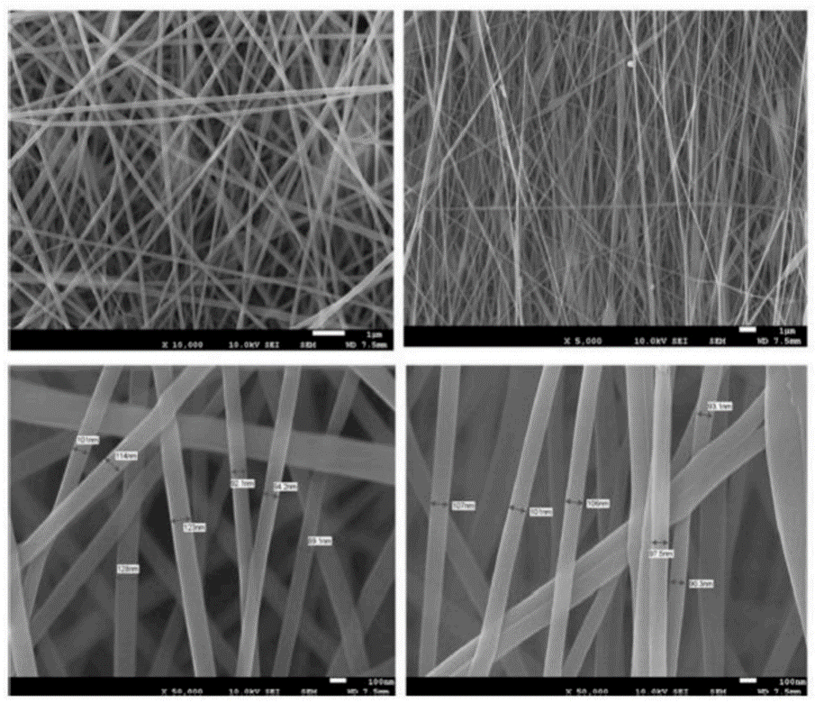
Рисунок 1.1 – Зображення нановолоконистих мембран на основі хітозан-поліетилен оксиду

Синтезується активоване вугілля (AC) і нановолокниста мембрана хітозан/поліетиленоксид/активоване вугілля шляхом процесу хімічної активації з рисового лушпиння та процесу електропрядіння відповідно. Оцінено адсорбційну здатність мембрани до Cr⁶⁺, Fe³⁺, Cu²⁺, Zn²⁺, Pb²⁺. У порівнянні з волокном хітозан/поліетиленоксиду, хітозан/поліетиленоксид/активоване вугілля показали значно вищу ефективність видалення. Основною причиною цього може бути збільшення площі поверхні на 371 м²/г після внесення активованого вугілля. Крім того, введення активованого вугілля вводило
(–COOH) групу на поверхню волокна, яка значною мірою сприяла процесу адсорбції, окрім активної групи хітозану. В іншому дослідженні хітозан/поліетиленоксид/цеоліт електропрядена композитна нановолокниста мембрана була підготовлена для адсорбції МО та іонів Cr⁶⁺, Fe³⁺ та Ni²⁺ [20]. Покращені властивості розтягування спостерігалися після додавання цеоліту до хітозану/поліетиленоксиду. Модуль Юнга нановолокнистих мембран збільшився до 100 % з додаванням 1 мас. % цеоліту до мембрани з хітозану/поліетиленоксиду. Розроблена електропрядена композитна нановолокниста мембрана мала адсорбційну здатність 153 мг⁻¹ для МО та 0,17, 0,11 і 0,03 моль 1 для іонів Cr⁶⁺, Fe³⁺ та Ni²⁺ відповідно. Підводячи підсумок, можна сказати, що покращена пористість, регульований розмір пор, високе співвідношення поверхні до об’єму та ефективність адсорбції є одними з головних переваг нановолокнистих мембран на основі хітозану. Тим не менш, висока швидкість набухання, відносно низька механічна міцність і зниження адсорбційної здатності після кількох циклів є одними з основних недоліків нановолокнистих мембран, що містять хітозан [21].

1.2 Крохмалі у композиції мембран
Нативний крохмаль є одним із найпоширеніших біополімерів на землі та присутній у більшості зелених рослин як матеріал для зберігання енергії. Крохмалі є сумішшю двох поліглюканів, амілопектину та амілози, але вони містять лише один тип вуглеводів, глюкозу. Крохмаль страждає від високої тенденції до ретроградності, термічного розкладання та низького опору зсуву. Також крохмаль стає розчинним у воді в момент нагрівання. Щоб подолати ці обмеження, структуру крохмалю можна змінити за допомогою хімічної дериватізації.
В останні роки було зроблено багато спроб застосувати крохмаль як абсорбент металів , вводячи різні активні групи. Результати деяких досліджень показали, що певні хімічні речовини, такі як барвники, важкі метали та фенольні сполуки, можна дуже ефективно видалити за допомогою матеріалів на основі крохмалю [29]. Крім того, крохмаль широко використовуються як матеріал для створення пористості, оскільки він виробляє пори шляхом вигорання за температури спікання від 300 − 600 °С Розподіл частинок за розміром і вміст домішок крохмалю, отриманого з картоплі, гороху, кукурудзи та пшениці, на характеристики мікрофільтраційних мембран, виготовлених із традиційної сировини, і дійшли висновку, що Розподіл пор за розміром і коефіцієнт проникності мембрани можна контролювати тільки шляхом зміни розміру частинок крохмалю.
Серед похідних крохмалю матеріали на основі циклодекстрину стали ключовими гравцями в мембранній технології для очищення води. Застосування циклодекстрину в обробці води було викликано здатністю циклодекстрину пропускати воду через свої порожнини та їхніми поверхневими функціями, що значно покращують гідрофільність і проникність мембран [22]. Циклодекстрин є циклічним олігосахаридом, що складаються з 6, 7 або 8 глюкопіранозидних одиниць, що має атороїдне розташування та внутрішню порожнину діаметром кілька ангстрем. Вони виробляються з крохмалю шляхом ферментативного перетворення.
Було встановлено, що використання циклодекстрину та їх похідних покращує продуктивність мембрани щодо пористості, потоку, відхилення та ефективності, що робить використання циклодекстрину ефективним. Пористі мембрани на основі циклодекстрину з взаємопов’язаними порами, а також високою проникністю використовуються в різних процесах фільтрації [23]. Циклодекстрин або крохмаль демонструють погані механічні властивості, що перешкоджають їх застосуванню у формі самонесучої мембрани. Вони часто діють як добавки для поліпшення роботи мембран. Хоча використання компакт-дисків у мембранній технології не настільки просунуте, як інші полімери, існує кілька дослідницьких проектів, які проводяться з метою вивчення та вивчення нових властивостей і переваг, які приносять компакт-диски в різних типах мембран. Ці компакт-диски були включені в поліамідні тонкоплівковий композит-мембрани для підвищення гідрофільності мембран, посилення набухання та пермеатного потоку, зберігаючи високу здатність відторгнення. Рис. 1.2–1.5 відповідно показано хімічну структуру альгінату, хімічну структуру полілактиду, хімічну структуру фіброїн шовку та хімічну структуру полі (бутиленсукцинат).
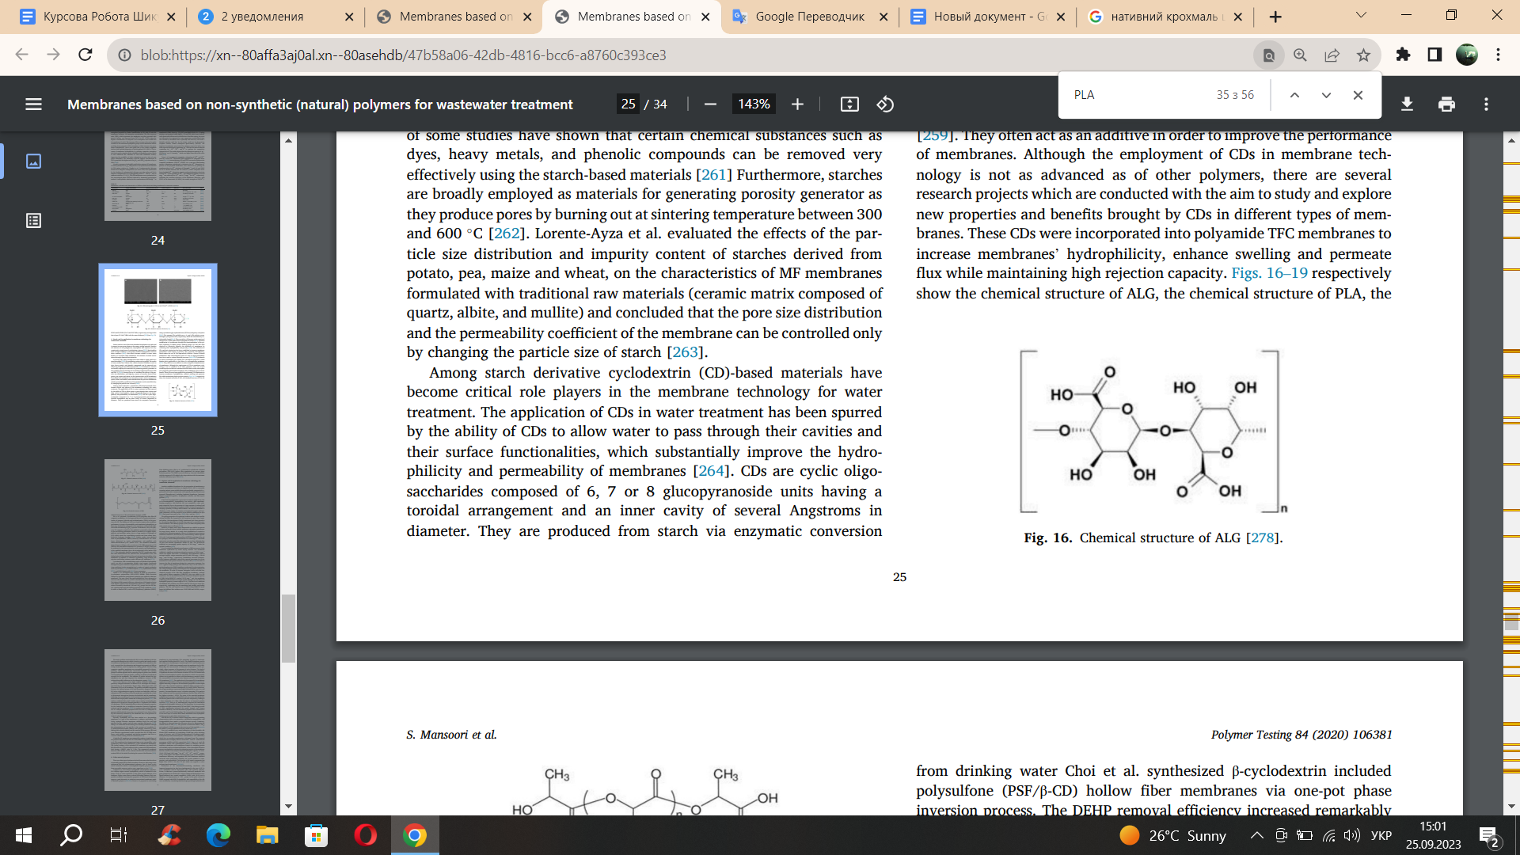
Рисунок 1.2 – Хімічна структура альгінату

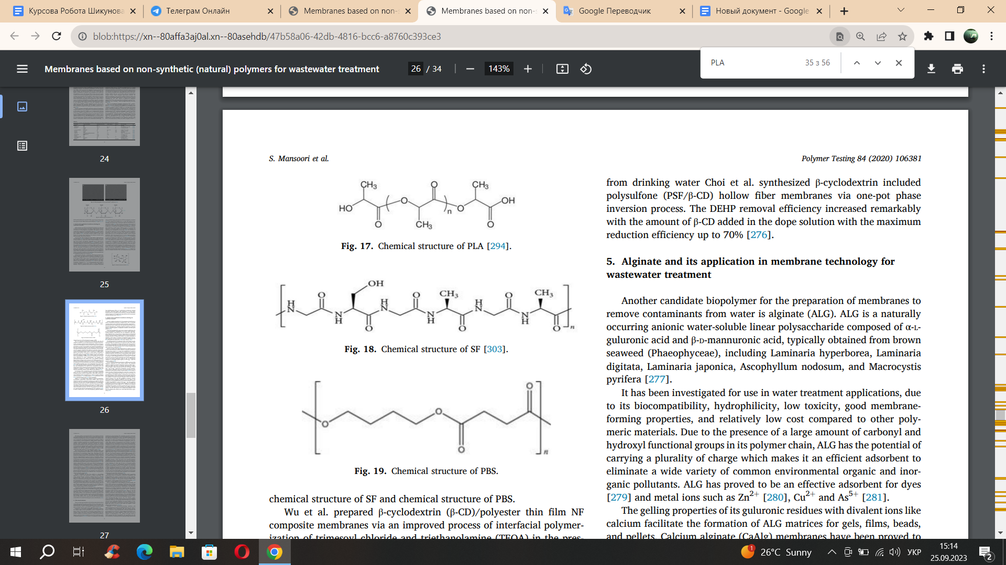
Рисунок 1.3 – Хімічна структура полілактиду

Рисунок 1.4 − Хімічна структура фіброїн шовку

Рисунок 1.5 – Хімічна структура полі (бутиленсукцинат)

Β-циклодекстринові поліефірні тонкоплівкові нанофільтраційні композитні мембрани за допомогою покращеного процесу міжфазної полімеризації. Було виявлено, що додавання β-циклодекстринов покращує продуктивність мембрани з точки зору проникності та гідрофільності мембрани. Крім того, композиційна мембрана β-циклодекстринов поліефір нанофільтрації показала помітне покращення ефективності проти обростання. Це пояснюється її вищою гідрофільністю та більш гладкою поверхнею завдяки великій кількості гідроксилів, які сповільнюють реакцію зшивання, а також утворюють надійний міжмолекулярний водневий зв’язок [24]. Для виготовлення мембрани застосовували інверсію фази, спричинену методом осадження зануренням. Спостерігалося збільшення потоку чистої води та гідрофільності зі збільшенням концентрації β-циклодекстрин поліуретану. Найвища досягнута ефективність видалення природних органічних речовин склала 69 % на основі вимірювань загального органічного вуглецю. Крім того, введення β-циклодекстрин поліуретану успішно ввело групи –OH і –NH₂, сприяючи поліпшенню властивостей мембрани проти обростання. Для видалення хімічних речовин, що порушують роботу ендокринної системи, таких як ді-(2-етилгексил) фталат, з питної води, синтезований β-циклодекстрин включав полісульфонові мембрани з порожнистих волокон за допомогою процесу інверсії фази в одній ємності. Ефективність видалення ді-(2-етилгексил) фталат помітно зросла з кількістю β-циклодекстрину, доданим у розчин з максимальною ефективністю відновлення до 70 % [25].

1.3 Використання альгінатів у виробництві мембранних матеріалів
Іншим кандидатом на біополімер для приготування мембран для видалення забруднень з води є альгінат. Альгінат — це природний аніонний водорозчинний лінійний полісахарид, що складається з α-гулуронової кислоти та β-D-маннуронової кислоти, зазвичай одержуваний з бурих морських водоростей, включаючи різні види ламінарії. Було досліджено його використання для очищення води завдяки його біосумісності, гідрофільності, низькій токсичності, хорошим мембраноутворюючим властивостям і відносно низькій вартості порівняно з іншими полімерними матеріалами. Завдяки наявності великої кількості карбонільних і гідроксильних функціональних груп у своєму полімерному ланцюзі, альгінат має потенціал перенесення безлічі зарядів, що робить його ефективним адсорбентом для видалення широкого спектру поширених органічних і неорганічних забруднювачів навколишнього середовища. Альгінат доведено як ефективний адсорбент для барвників та іонів металів, таких як Zn²⁺, Cu²⁺ та As⁵⁺.
Гелеутворювальні властивості гулуронових залишків з двовалентними іонами, такими як кальцій, полегшують утворення матриць альгіната для гелів, плівок, кульок і гранул. Доведено, що мембрани з альгінату кальцію є перспективним адсорбентом для видалення катіонних барвників у практичній обробці стічних вод. Карбоксильні групи (–COO–) у них можуть швидко зв’язуватися з катіонними, барвниками у стоках [26].
Однак у багатьох випадках ці біоматеріали розчиняються у водному розчині і зазвичай не виявляють задовільної адсорбційної здатності для цільових важких металів. У результаті необхідна їх модифікація для підвищення їх адсорбційної здатності. За дослідженнями було виготовлено новий пористий мембранний адсорбент. Функціоналізувавши альгінат натрію 3-амінопропілтриетоксисиланом і використовуючи силікагель як пороутворювач, а також перевірили його адсорбційну поведінку для видалення іонів Cr³⁺ зі стічних вод. Швидкість адсорбції була високою протягом перших 30 хвилин і досягла рівноваги протягом 50 хвилин. 3-амінопропілтриетоксисиланон з альгінатом натрію продемонстрував обнадійливу здатність до поглинання 90,0 мг/л за оптимальних умов.
За досліджуваннями адсорбційних властивостей метиленовий синій на пористій CaAlg мембрані, синтезованій методом сублімаційної сушки. Мембрана продемонструвала значну максимальну адсорбційну здатність 3056,4 мг⁻¹, що було вище, ніж у зазвичай використовуваних адсорбентів, таких як активоване вугілля, вуглецеві нанотрубки та оксид графену
з 1030 мг⁻¹ , 186,68 мг⁻¹ і 714 мг⁻¹ відповідно. Тим не менш, надмірне включення альгінату значно зменшило відсоток видалення через утворення слабкої пористої структури та отворів. Для того, щоб збільшити потік мембрани під час очищення стічних вод барвником, використовують активний шар тонкої плівки гідрогелю CaAlg на поверхню нановолокон полігідроксибутирату, синтезованих електроспінінгом. Гідрогелеве покриття CaAlg може покращити гідрофільні властивості мембрани. Щоб збільшити адсорбційні активні центри та механічну міцність тонкоплівкової нановолокнистої мембрани, до мембрани також додають карбоксильні багатошарові вуглецеві нанотрубки. Для барвника насичена адсорбційна здатність досягає 18,32 мг⁻¹, тож мембрана продемонструвала хорошу механічну міцність і гідрофільні властивості. Флюс для масляних емульсій і розчину становив 84,01 % і 89,73 % від потоку чистої води відповідно, підтверджуючи, що мембрана має відповідну властивість проти обростання. Потік і швидкість відхилення мембрани для розчину становили 32,95 л/м² за годину відповідно 98,20 % [27].
Основною проблемою, пов’язаною з альгінатом як адсорбентом барвника, є швидка і сувора швидкість адсорбції, яку важко контролювати, і зазвичай призводить до непослідовного осадження барвника та поганої можливості повторного використання адсорбентів. Властивості адсорбції та десорбції метиленового синього на мембрані CaAlg можна регулювати додаванням желатину. Композитна нановолокниста мембрана з желатину CaAlg була успішно виготовлена шляхом електроформування, де міжмолекулярні взаємодії між карбоксильними групами в альгінаті натрію та аміногрупами в желатині утворювалися через міжмолекулярні водневі зв’язки, що призвело до підвищення механічної міцності мембрани. Додавання желатину зменшувало швидкість адсорбції барвника і, таким чином, покращувало рівномірність адсорбції метилен синього, без помітного впливу на адсорбційну здатність.
Також відомо, що альгінат має високу комплексоутворювальну здатність із позитивно зарядженими гербіцидами. Було досліджено адсорбційну поведінку гербіцидів на мембрані альгінату. Можлива кулонівська взаємодія між карбоксильними групами і позитивними зарядами, призвела до високої адсорбційної здатності гербіцидів, тоді як не спостерігалося адсорбції мембранами, ймовірно, через відсутність електростатичних взаємодій між гербіцидами. Гербіцид та мембрани, що вказують на керуючу роль електростатичних взаємодій між гербіцидом та полімерною мембраною в процесі адсорбції. Дослідивши адсорбцію негативно зарядженого пестициду, тобто гліфосату, на аналогічній мембрані. Мембрана не показала жодної адсорбційної здатності для цього гербіциду через недостатню взаємодію між молекулою гліфосату та мембраною. В іншому дослідженні, проведеному з використанням двошарової мембрани, була оцінена адсорбція параквату гербіциду з води. Було виявлено, що паракват ефективно адсорбується мембраною завдяки присутності іонізованих карбоксильних груп.
Нещодавно гідрофільний альгінат був вивчений як окремо стояча мембрана або частина мембран для посилення захисту від обростання. Гідрогелева фільтраційна мембрана CaAlg продемонструвала високу пропускну здатність і високу ступінь відхилення барвника, білка, масляно-водної емульсії та білка. Було виготовлено мембрану проти обростання, що стоїть окремо, шляхом полімеризації акриламіда та саліцилової кислоти у присутності зшиваючого агента та порогену з подальшим зшиванням хлоридом кальцію та видаленням пор, бичачий сироватковий альбумін та дріжджовою фільтрацією. Експериментальні результати показали, що мембрана з ацетату целюлози може демонструвати виняткові властивості проти обростання та відновлення потоку без промивання мембрани.
Нанофільтраційна мембрана з високим потоком була виготовлена шляхом нанесення одного подвійного шару поліелектролітів поліетиленімін та альгінат амін f-CD амінфункціоналізований β-CD. Ця мембрана продемонструвала значення водопроникності для чистої води, що значно перевищує показники комерційних мембран 1 кДа. Схильність до забруднення оптимізованої нанофільтраційної мембрани перевіряли за допомогою фільтрації протягом 15 годин і порівнювали з комерційною мембраною, обидві мають значення 1 кДа. Комерційна мембрана продемонструвала зниження потоку на 20 %, тоді як мембрана з покриттям поліетиленімін та альгінатом зберігала 98 % початкового потоку під час фільтрації [28].

1.4. Інші природні полімери як матеріали для виготовлення мембран
Існують інші типи полімерів, отримані з природи, які час від часу використовувалися деякими дослідниками. Однак їхнє використання не є поширеним, як вищезгадані полімери. Одним із них є полі молочна кислота, який є термопластичним аліфатичним поліефіром, отриманим з відновлюваних ресурсів, таких як кукурудза, цукровий буряк або рис.
Порівняно зі звичайними гідрофобними термопластичними полімерами, полі молочна кислота демонструє вищу природну гідрофільність, яка пояснюється кращим доступом молекул води до полярних кисневих зв’язків його скелета. Вищі потоки води, знижена схильність до біозаростання та порівняні механічні та фізичні властивості мембран на основі полі молочної кислоти пропонують альтернативну заміну звичайних мембран, виготовлених із синтезованих полімерів.
Фіброїн шовку є ще одним природним біополімером, характеристики якого, такі як його нетоксичність, чудова біосумісність і здатність до біорозкладання, нещодавно зробили його гарячою точкою для досліджень. Зазвичай фіброїн екстрагують з кокона шовкопряда шляхом дегумації зовнішнього серицину шовку. Наявність у структурі цього нерозчинного білка численних аміно (–NH₂) і карбоксильних (–COOH) груп зробило його природним адсорбентом іонів важких металів [29].

1.5. Мембрани на основі целюлози
Целюлоза є одним з найпоширеніших полісахаридів, який завдяки своїм унікальним властивостям, таким як доступність, низька вартість, висока гідрофільність (контактний кут в межах 20 – 30°) та біосумісність. Ці властивості зробили целюлозу перспективною сировиною для виробництва целюлозно-паперових виробів промислового призначення, таких як папір, текстиль, мембрани та фармацевтичні сполуки. Природа надає багато джерел для целюлози, включаючи дерева та однорічні рослини, гриби, водорості та бактерії. Деякі з них – бук, бамбук, бавовна, сизаль, туніцин [30]. Проте, первинним джерелом целюлози є рослинне волокно, де целюлоза виступає як структурний елемент, що надає деревині та іншим рослинам міцності. Незалежно від джерела, целюлоза має однакову молекулярну структуру (Рис.1.6), лінійний полімер з повторюваними одиниця-ми D-глюкопіранози, так званими ангідроглюкозними одиницями в конфор-мації стільця, з'єднані між собою β-1, 4-глікозидними зв'язками, які призво-дять до почергового повороту осі целюлозного ланцюга целюлози на 180 °C [31].
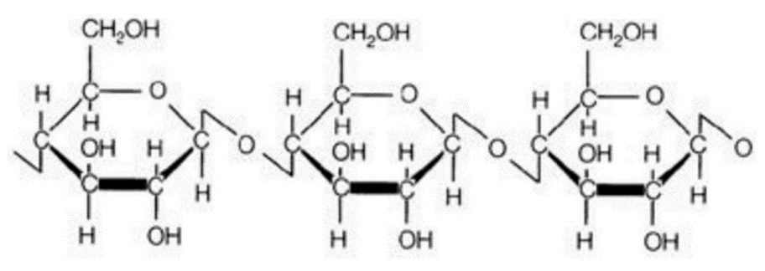
Рисунок 1.6 – Хімічна структура целюлози [32]

Целюлоза має міжмолекулярні та внутрішньомолекулярні водневі зв'язки, які розмежовують її розчинність у багатьох звичайних розчинниках, включаючи полярних апротонних розчинників, які розчиняють більшість синтетичних полімерів. Хоча ця особливість підвищує хімічну стабільність целюлози, її щільно упакована структура, спричинена внутрішніми водневими зв'язками, особливо в рослинній целюлозі, є великою перешкодою в процесі виробництва продуктів на основі целюлози. Для подолання цього недоліку було запропоновано два різних типи розчинників, дериватизуючі розчинники та недериватизуючі розчинники. Одним з визнаних методів розчинення целюлози є віскозний процес, в якому чиста целюлоза розчиняється комбінацією гідроксиду металу та сірковуглецю, утворюючи похідну ксантат целюлози, який зазвичай називають віскозою. Однак, в процес віскози утворюються небезпечні побічні продукти, в тому числі CS₂ і H₂S [33]. Отже, екологічні проблеми, пов'язані з цим процесом, зумовили необхідність впровадження систем непохідних розчинників.
Протягом багатьох років численні нові розчинники для целюлози були досліджені, щоб звести нанівець опір целюлози до розчинення, щоб для отримання регенерованої целюлози та мінімізації виробництва несприятливих побічних продуктів. Диметилацетамід-хлорид літію, фториди амонію-диметилсульфоксид, а також N-метил-морфолін-N-оксид є одними з найпоширеніших недеривативних розчинників, які розчиняють целюлозу, не розриваючи існуючих хімічних зв'язків . Серед цих розчинників целюлози N-метил-морфолін-N-оксид має потенціал промислового виробництва як розчинник для переробки целюлози. Крім того, він є екологічно безпечним. Також повідомляється, що він здатний розчинити 0,3 масової частки целюлози відносно вмісту води, а целюлози у великих промислових масштабах становить понад 99 % [34]. Тим не менш, N-метил-морфолін-N-оксид також має деякі недоліки, такі як виникнення окислювальних побічних реакцій, термічна нестабільність, а точніше високі температури, необхідні для процесу розчинення.
В останні роки з'явилися відкриття, що представляють потенціал іонних рідин, як екологічно чистого виду неденатуруючого розчинника, для розчинення целюлози відкрили новий шлях для її застосування. Розчинність целюлози в іонних рідинах полегшує виготовлення матеріалів на основі целюлози для приготування розділювальних мембран методом фазової інверсії як найбільш поширеного і простого способу. Іонні рідини – це група органічних солей, які існують у вигляді рідини за відносно низької температурі (<100 °C) і мають багато привабливих властивостей, включаючи чудову здатність до розчинення, високу термічну стабільність, негорючість, незначний тиск парів, низьку хімічну активність і можливість переробки [35]. Кілька робіт з'явилося, присвячених дослідженню целюлозних мембран на основі целюлози або целюлозної біомаси в іонних рідинах. Вивчалося виготовлення нанофільтраційних мембран на основі целюлози з розчину в 1-етил-3-метилімідазолію ацетату і повідомили про відхилення понад 94 % для барвників бромтимолового синього з розчинів в етанолі. Виготовлялися целюлозні нанофільт-раційні мембрани шляхом фазової інверсії з розчинів у 1-аліл-3-метилімідазолій хлориді в якості розчинника. Результати експериментів показали, утримування понад 90 % для трьох іонних барвників з водних розчинів [36]. На сьогоднішній день висока ціна іонних рідин обмежує комерціалізацію целюлозних продуктів з іонних рідин. Крім того, умови переробки целюлози в іонних рідинах, такі як вища температура реакції, довший час реакції та сильне перемішування є іншими обмежувальними факторами.
Іншою можливою альтернативою є хімічна модифікація целюлози з використанням дериватизуючих розчинників, щоб надати похідним целюлози вищу розчинність у звичайних розчинниках. Напівсинтетичні похідні целюлози, такі як нітрат целюлози, ацетат целюлози, фталат целюлози, ацетат бутират целюлози, карбоксиметилцелюлоза і триацетат целюлози є одними з похідних целюлози, які широко використовуються для виготовлення широкого спектру матеріалів на основі целюлози з різними структурами та характеристиками.
Нанорозмірні целюлозні структури
За останні десятиліття помітні прориви в аналітичному приладобудуванні та обробці надали можливість відкрити нанорозмірні структури целюлози. Використання нанорозмірних похідних целюлози або наночастинок целюлози вважається чудовою хімічною модифікацією для отримання відповідних матеріалів на основі целюлози. Наночастинки виділяють шляхом гомогенізації целюлози з деревних-рослинних волокон або безпосередньо продукуються певними видами бактерій. Залежно від методу виділення нітрату целюлози можна розділити на дві основні категорії: целюлозні нановолокна та нанокристали целюлози. В основному отримують шляхом гомогенізації целюлозної сировини, такої як деревина або рослинні волокона [37]. Аморфні ділянки можуть бути видалені за допомогою кислотного гідролізу.
Нанооб'єкти з целюлози мають унікальні властивості, зокрема високе відношення площі поверхні до об'єму, надзвичайну міцність та функціональність. У поєднанні з низькою вартістю, біосумісністю та сталим джерелом, вони мають величезний потенціал як функціональні об'єкти для виготовлення мембран з високою пропускною здатністю та високим ступенем відторгнення у вбудовуванні в інші полімерні матеріали [38]. Ці природні нанонаповнювачі також мають широкий діапазон розмірів від декількох нанометрів до мікрон, а їх велика площа поверхні сприяє кращій міжфазній взаємодії з полімерною матрицею порівняно зі звичайними частинками мікронного розміру [39].
Синтез мембран на основі целюлози
Інверсія фаз за допомогою осадження зануренням є найпоширенішим методом виготовлення композитних мембран на основі целюлози. На першому етапі процесу целюлозу або суміш полімерів, що містять целюлозу, розчиняють у відповідному розчиннику; потім отриманий розчин наносять на відповідний несучий шар. Затим, його занурюють у коагуляційну ванну, що містить нерозчинник (чисту воду), щоб сформувати мембрани. Термоіндуковане фазове розділення – це широко прийнятий підхід для отримання добре взаємопов'язаної пористої мембрани. Цей метод заснований на зниженні температури, щоб прискорити перемішування розчину допінгу з подальшим видаленням розчинника шляхом екстракції, випаровуванням або сублімацією. Міжфазна полімеризація – це найбільш часто використовувана технологія виготовлення мембран для нанесення полімерів на основі целюлози на полімерну підкладку.
Недоліки, притаманні традиційним методам, і нещодавні досягнення в області нанотехнологій сприяли застосуванню електропрядіння як нового способу виробництва нанорозмірних волокон з видатними характеристиками. Велика площа поверхні, легкість функціоналізація та чудова механічна властивість.
Деякі з переваг нановолокнистих полімерних нановолокнистих полімерних мереж, отриманих за допомогою цього методу:
– електропрядіння використовує електричну силу для виготовлення високопористих нановолокнистих мембран з полімерних волокон;
– у порівнянні з мембранами, виготовленими традиційним методом інверсії, нановолокнисті мембрани на основі целюлози мають вищу пропускну здатність, меншу схильність до забруднення та нанорозмірну пористу структуру.
Застосування целюлози та її похідних у мембранній техніці для очищення стічних вод
Целюлоза та її похідні використовувалися як сировина для виробництво широкого діапазону спектрів фільтрації, які охоплюють мікрофільтрацію. Для осмотичних процесів, щоб видалити чітко визначені та нові забруднення, такі як бактерії, віруси, антибіотики, пестициди, фармацевтично активні сполуки, синтет барвники, масла та жири, важкі метали та навіть розчинені солі [40]. Історично ацетат целюлози був першим матеріалом, який використовувався у виробництві осмотичних мембран. Використовували мембрану з ацетату целюлози (зворотний осмос) для видалення стічних вод фарбувальної промисловості і кількох хлорованих пестицидів, включаючи дихлордифенілтрихлоретан, гексахлорид бензолу і ліндан (γ-HCH).
Зворотний осмос та нанофільтрація мембрани, виготовлена з ацетату целюлози, застосовуються для опріснення морської та солонуватої води, очищення поверхневих вод, очищення стічних вод харчової промисловості та очищення промислових стічних вод з яких отримують різноманітні сполуки, такі як метанол, етанол сечовина, фенол [41], нейтральні хімічні речовини, що порушують роботу ендокринної системи, фармацевтичні активні сполуки (PhACs), пестициди та віруси. Мембрани прямого осмосу триацетату целюлози є єдиною комерційною мембраною, яка застосовується для видалення фармацевтичних сполук, таких як карбамазепін, диклофенак, ібупрофен і напроксен, з води з погіршеною якістю. Мембранні фільтри, включаючи нітрат целюлози та ацетат целюлози, були використані для твердофазного вилучення мікродомішок, таких як органічні речовини, деякі аніони та іони важких металів у різних середовищах. Доведено, що ацетат бутират целюлози є мембраною, здатною видаляти як органічні, так і неорганічні молекули для очищення стічних вод космічних апаратів [42].
У сфері запобігання забруднення та очищення довкілля доведено, що наночастинки целюлози здатні покращувати ефективність фільтрації за допомогою різних механізмів. Вони включають роль як активного сорбуючого матеріалу для забруднюючих речовин і як стабілізатора для інших активних частинок. Нітрату целюлози, навіть при дуже низьких вагових відсотках до складу полімерної матриці індукує такі корисні властивості, як вища поверхнева гідрофільність та проникність, більшу селективність і стійкість до біообростання. Що стосується механічної міцності, то високий модуль Юнга (~130 Гпа) і межа міцності на розрив (~7 Гпа) роблять нанокристали целюлози чудовим підсилюючим наповнювачем [43]. Попередні дослідження показали, що первинна наноцелюлоза або її комбінація з додатковою поверхневою функціоналізацією, такою як ферментативне фосфорилювання, катіонування тощо, мають значну адсорбційну здатність до іонів металів, нітратів, барвників, гумінових кислот тощо з промислових стоків.
Окрім проблем, пов'язаних з процесом виготовлення мембран, мембрани на основі целюлози також мають низьку хімічну, термічну і механічну стійкість, а також страждають від нестачі великої кількості реакційноздатних функціональних груп. Мембрани зворотного осмосу, виготовлені з ацетату целюлози, зазнали швидкого забруднення під час експлуатації, а мембрани триацетат целюлози прямого осмосу мають відносно вузький діапазон толерантності до рН, а також відносно низьку проникність для чистої води та відторгнення розчинених речовин [44]. Протягом багатьох років вирішуються ці проблеми та покращення продуктивність природних мембран шляхом модифікації матеріалів. Різні недоліки цих природних полімерів можна усунути шляхом нанесення полімерним або неорганічним шаром на поверхню природного полімеру, або включенням неорганічної чи органічної добавки до природного полімеру. Для синтезу полімерів були запропоновані різні технології для синтезу композитних мембран з модифікованими властивостями. З іншого боку, розвиток нанорозмірних досліджень, зробили можливим виготовлення нанорозмірних матеріалів на основі целюлози, які можуть бути використані в структурі мембрани з покращеною проникністю, селективністю та стійкістю до забруднення. Суміш мембрани, мембрани зі змішаною матрицею, нановолокнисті мембрани, тонкоплівкові композитні мембрани і мембрани з відбитком – це п'ять типів мембран, в яких целюлоза та її похідні були використані як модифікуючі або модифіковані агенти для поліпшення загальної продуктивності мембран.
Мембрана на основі целюлози
Змішування полімерів є універсальною стратегією для отримання нових матеріалів з метою покращення їхніх характеристик порівняно з чистими вихідними компонентами. Ряд досліджень показав, що змішування різних типів синтезованих або природних полімерів з целюлозою або її похідними є обнадійливою стратегією для отримання мембран з відмінними характеристиками розділення, такими як вищій потік, здатність до набухання, проникність та кращою селективністю. Ці мембрани з полімерних сумішей були використані в очищенні стічних вод для видалення іонів важких металів (таких як хром, ртуть, мідь, свинець, барвник метил оранжевий, примулін, ремазол брильянтовий синій, реактивний чорний, знесолення та адсорбція білків [44].
Виготовлена мембрана нанофільтраційним шляхом змішування поліефіріміду, з триметилсиліконом недорогим і малотоксичним комерційним полімером, попередником целюлози. Мембрана легко регенерується назад у целюлозу шляхом кислотного парофазного гідролізу. Ефективність фільтрації мембран із суміші регенерованої целюлози та поліефіріміду була оцінена і порівняна з фільтраційними характеристиками мембран. Поліетиленгліколь та водні розчиники негативно заряджених барвників використовували як живильне середовище. Морфологічна характеристика мембран, синтезованих з чистої регенерованої целюлози, поліефіріміду та їх суміші, показали добру адгезію між тонким і щільним селективним верхнім шаром на підкладках з поліакрилонітрилом, як показано на рис. 1.7. підготовлена суміш регенерованої целюлози з поліефірімідом, продемонструвала чудове відторгнення поліетиленгліколю до 90 % [44].
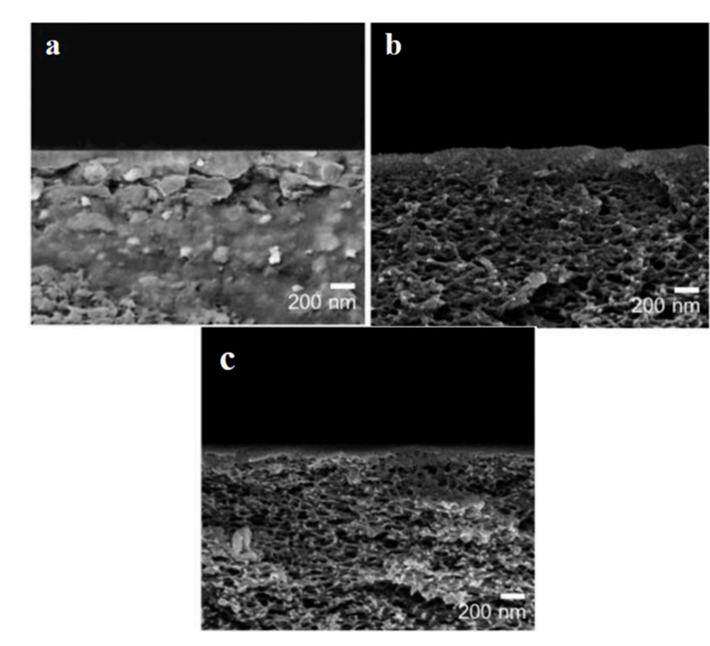
Рисунок 1.7 – Сканувально-електронно-мікроскопічне зображення мембран з регенерованої целюлози та поліефіріміду [45]

Целюлоза широко використовується в поєднанні з біополімерами для виробництва повністю біологічних матеріалів. На сьогоднішній день було проведено багато робіт з вивчення потенціалу хітозан-целюлозних сумішей. Целюлоза широко використовується в поєднанні з хітозаном для виробництва нових сумішевих матеріалів у вигляді кульок, губок, волокон, нановолокон тощо. Доведено, що ці композитні матеріали проявляють антибактеріальну активність, адсорбцію іонів металів, усунення запахів, покращену водопоглинальну здатність та механічні характеристики, хороші антистатичні та вологопоглинаючі властивості, високу пористість і взаємопов'язані пористі структури та здатність до самовідновлення [45]. Однак, було опубліковано лише декілька досліджень, присвячених отриманню сумішей хітозан-целюлоза для формування мембранної структури [45].
Целюлоза та її похідні також були змішані разом, для виробництва відновлюваних та екологічно безпечних мембран. Ацетат целюлози та триацетат целюлози для прямого осмосу. Ацетатна мембрана для ультрафільтрації, ацетат целюлози та карбоксиметилцелюлоза є прикладами цих нових типів змішаних мембран, що володіють помітними властивостями, які не можуть бути отримані за допомогою індивідуальних мембран.
Мембрани зі змішаною матрицею на основі целюлози
Мембрана зі змішаною матрицею є відомим представником органічно-неорганічних мембран, де неорганічні дисперговані частинки розміщені по всій полімерній матриці. Тверді наповнювачі, вбудовані в полімерну матрицю, виконують роль покращення певних властивостей полімерної матриці. У багатьох випадках додавання невеликої кількості молекулярних сит до полімерної матриці може помітно поліпшити селективність за рахунок надання нових функціональних властивостей полімерним матеріалам [46]. Були опубліковані статті, в яких були дослідження різних наповнювачів у матриці мембран на основі целюлози з метою модифікації її функцій. Зовсім недавно змішана матрична мембрана, що складається з наночастинок, які також називають полімер-нанокомпозитними мембранами, привернули значний інтерес як з боку науковців-дослідників, так і промисловців.
Щоб покращити гідрофільність целюлози, провели випробування, додали квантову точку оксиду графену до целюлозної мембрани. Іонна рідина
(етил-3-метилімідазоліум) була використана для розчинення целюлози. Ливарний допінг відливали на скляну пластину і занурювали у водяну або ізопропанолову ванну для гелеутворення. Велика кількість периферійних гідроксильних та карбоксильних груп квантової точки оксиду графену сприяли міцному зв'язуванню з целюлозою через водневий зв'язок, що в свою чергу, сприяв водневму зв'язку, що призвело до утворення стабільної композитної мембрани (рис.1.8). Гідрофільність целюлозної мембрани значно збільшилась після модифікації квантової точки оксиду графену, а водопроникність целюлозної мембрани модифікованої квантової точки оксиду графену, була майже вдвічі більшою ніж у немодифікованої целюлозної мембрани. Це пов'язано з наявністю в квантовій точці оксиду графену функціональними групами, такими як карбоксильні та гідроксильні [47].
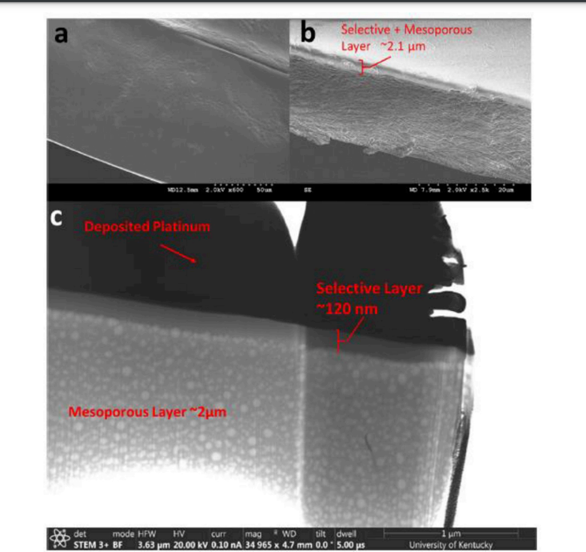
Рисунок 1.8 – Сканувально-електронно-мікроскопічне зображення:
а) перерізу немодифікованої целюлозної мембрани; б) перерізу квантової точки оксиду графену целюлозної мембрани; с) переріз квантової точки оксиду графену мембрани [48]

Використання покращеної целюлози для створення мембран – це справжня революція у виробництві матеріалів для виготовлення мембран. Це відкриває безліч можливостей, які роблять процес надзвичайно важливим: природна розкладаність, фільтруюча ефективність, доступність сировини, модифікація характеристик, різноманіття застосування. Це демонструє, наскільки актуальним є використання модифікованої целюлози у виробництві мембран через її природну розкладність, високу ефективність та широкий спектр можливих застосувань [49].

2 ЕКСПЕРИМЕНТАЛЬНА ЧАСТИНА

2.1 Характеристика об’єкту дослідження
У виготовленні мембранних фільтрів об'єктом дослідження є виготовлення мембран з модифікованого целюлозного волокна.
Предметом дослідження є властивості мембран.
Як сировину використовували сульфатну хвойну вибілену целюлозу марки ХБ-0.
Як модифікатори використовували розчини моноетаноламіну та епіхлоргідрину.

2.2 Методика отримання мембран
Целюлозу подрібнювали до розмірів 1 х 1 см та замочували в ексикаторі дистильованою водою на 20 хв для набухання. Потім масу переносили в гідророзбивач і розпускали. Для цього використовували лабораторний розмелювальний комплекс ЛРК-1. Після гідророзбивача масу кількісно переносили в млин та розмелювали протягом трьох годин до досягнення ступеня млива 92 ± 2 ^{о}ШР. Технологію формування мембран вивчали з використанням лабораторного формувального пристрою – листовідливний апарат ЛА-1 – та воронки Бюхнера з використанням синтетичних тканин. Відливки мембран готували масою 80 г/м².
Модифікування підготовленої целюлози проводили за концентрації
маси 4 %. Витрата модифікуючих речовин складала 5 – 15 % від маси целюлозного волокна. Співвідношення моноетаноламін:епіхлоргідрин складало 1:1. Тривалість модифікування 2 – 6 годин. Температура – 120 − 240 хв.
Розраховану кількість целюлозної суспензії переносили в термостійкий стакан та додавали розраховану кількість модифікуючих речовин. Під час постійного перемішування суміш витримували протягом заданого періоду часу та за заданої температури.
Після закінчення процесу модифікування суспензію розбавляли водою для досягнення концентрації волокна 0,4 % та формували відливки мембран.
Одержані відливки мембран висушували за кімнатної температури на повітрі, сушильному циліндрі та камері листовідливного апарату.
Ефективність технології одержання мембран визначали візуально.

2.3 Методика оцінки властивостей мембран
Мембрани оцінювали на відповідність заданій масі та шляхом визначення фільтрувальних властивостей, а саме швидкості фільтрування дистильованої води, яку порівнювали зі швидкістю фільтрування дистильованої води через ультрафільтраційну мембрану УПМ-20 (композитна мембрана – на полісульфонамідну основу нанесено шар поліаміду). Кінетику фільтрування досліджували за різних значеннях тиску дистильованої води під час фільтрування. В роботі використовували лабораторну установку, оснащену фільтрувальною коміркою, баком-накопичувачем води, піростатичним насосом та ємністю для приймання перміату.

2.4 Випробування мембран
Випробування проводять за температур 13 − 25 °C (±3). Після зборки, мембрану діаметром 5,9 см влаштовують в комірку, яку закріплюють на штативі (рис. 2.1). Після досягнення робочого тиску, засікали час, протягом якого відбирали певні порції перміату. По закінченню випробувального часу, дослід припиняли й фіксували об’єм води, котрий пройшов крізь мембрану. Дослід проводили три рази.

2.5 Обробка результатів
Продуктивність випробувальної мембрани Q, м³/м² ∙ год, розраховуємо за формулою:
$Q=\frac{V}{S∙t}$,

де V – об’єм дистильованої води, котра пройшла крізь мембрану, (м³);
S – площа робочої сторони зразка, (м²);
t – час випробування, (год).
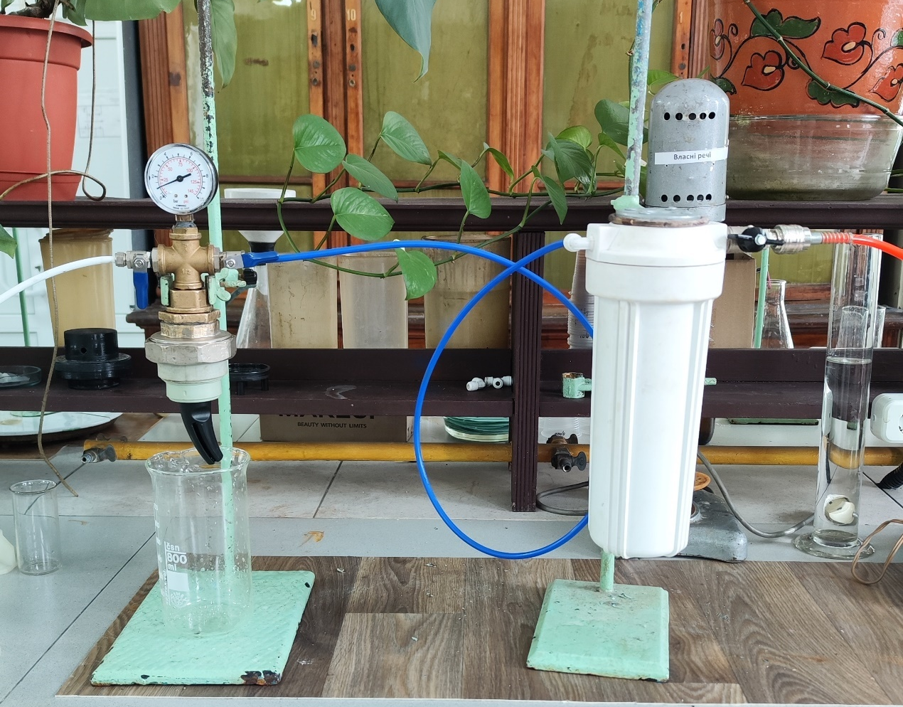
Рисунок 2.1 – Лабораторна установка для визначення продуктивності мембран

Після випробування дистильованою водою проводили випробування мембрани УПМ-20 та модифікованих целюлозних мембран на розчині гумату натрію з концентрацією 100 м/дм³.
Випробування промислової мембрани: промислова мембрана піддавалась випробуванню розчином гумату натрію протягом 10 хв за постійним тиском 1; 3; 5 атм. Випробування проводилося 7 разів за різного тиску.

2.6 Дослідження кольоровості і каламутності води
Дослідження проводили на фотоелектричному колориметрі, цей прилад використовується для вимірювання концентрації розчинених речовин у рідині шляхом аналізу кольору, каламутності розчину.
Він працює за принципом, коли світло падає на розчин і проходить через нього. Речовини у розчині можуть поглинати світло різних довжин хвиль у спектрі, викликаючи зміни у його колірній інтенсивності. Після цього фотодетектори сприймають кольоровий спектр, що проходить через розчин, і вимірюють його інтенсивність. На основі цих даних, за допомогою калібровки, колориметр визначає концентрацію речовин у розчині. Цей метод може бути використаний у різних галузях для точного вимірювання концентрації речовин у рідинному середовищі.
Кольоровість та каламутність визначали за виробничою мембраною та мембраною з модифікованого целюлозного волокна. Початковим значенням кольоровості становило 1178 град. Початкове значення каламутності
35 мг/дм³. Каламутність визначали за довжини хвилі 670 нм,
кольоровість – 400 нм [50]. В дослідженнях використовували кювети l=5 см.
Селективніть по кольоровості та каламутності розраховували за формулами:
S= (1 - C₂/C₁) • 100%,
де C₁ – каламутність (кольоровість) вихідного розчину, мг/дм³ (град);
C₂ – каламутність (кольоровість) перміату, мг/дм³ (град).

3 РЕЗУЛЬТАТИ ДОСЛІДЖЕНЬ

3.1 Вплив умов одержання мембрани з модифікованого целюлозного волокна на її структурні властивості
В результаті модифікування розмеленої целюлози за різної температури розчинами моноетаноламіну та епіхлоргідрину з різною витратою одержано волокнисті матеріали, які використовували для одержання мембран шляхом відливання на синтетичних сітках на листовідливному апараті та на воронці Бюхнера.
Загалом, варто зазначити, що в результаті обробки целюлози з модифікаторами, ймовірно, має місце взаємодія епіхлоргідрину з гідроксильними групами целюлози за схемою:
[C₆H₇O₂(OH)]_{3n} + CH₂–CH – CH₂Cl ⟶
$$∖ ∕$$
O

⟶ [C₆H₇O₂(OH)]_{3-x} (OCH₂–CH – CH₂Cl)_{x}]_{n}
$$|$$
OH

Надалі моноетаноламін реагує з епіхлоргідрином.
Результати дослідження свідчать про те, що процес формування целюлозних мембран досить суттєво впливає на їх структурні властивості. На рис. 3.1 представлені фото відливок мембран, отримані на лабораторному листовідливному апараті.
Процес формування відливок на лабораторному листовідливному апараті супроводжується значними втратами волокна, в результаті чого було одержано відливки, які не відповідали розрахованій масі. Втрати волокна досить сильно залежать від вмісту модифікуючих речовин у волокнистій суспензії. У разі збільшення вмісту моноетеноламіну та епіхлоргідрину з 5 до 15 % каламутність підсіткових вод візуально зменшувалася. Загалом втрати волокна
становили 35 − 20 %. Причому чим більша витрата модифікаторів, тим менші втрати волокна.
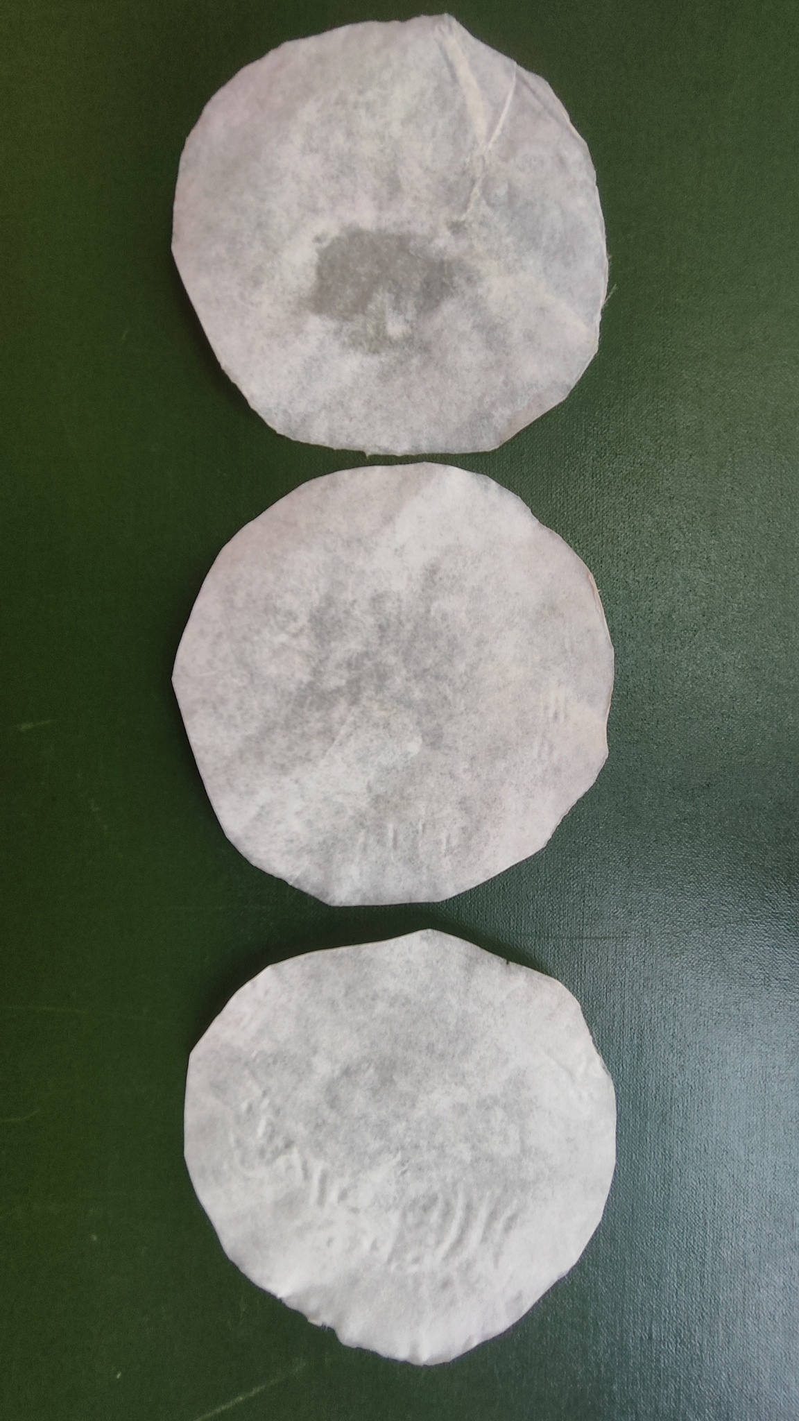
а б в
Рисунок 3.1 − Результати формування відливків целюлозних мембран в шахті відливного апарату:
а) з витратою модифікатора 5 %;
б) з витратою модифікатора 10 %;
в) з витратою модифікатора 15 %.

Очевидно, що в даному випадку модифікатор виступає у ролі зв'язуючого агенту. Результати досліджень свідчать про те, що зі збільшенням витрати модифікатора з 5 до 15 %, товщина відливок збільшується з 6,4 мкм до 9,6 мкм.
При формуванні мембран на воронці Бюхнера з використанням синтетичної сітки − ступінь утримання маси вдалося суттєво збільшити, в результаті чого одержані відливки відповідають заданій масі 1 м², не залежно від витрат модифікаторів. Рис. 3.2 свідчать про те, що в усіх випадках одержано зразки мембран з рівномірним розподілом волокон в товщі відливки та однаковою структурою на просвіт. Результати визначення товщини відливок показують, що відливки в усіх трьох випадках характеризуються однаковою товщиною на рівні 11 мкм.
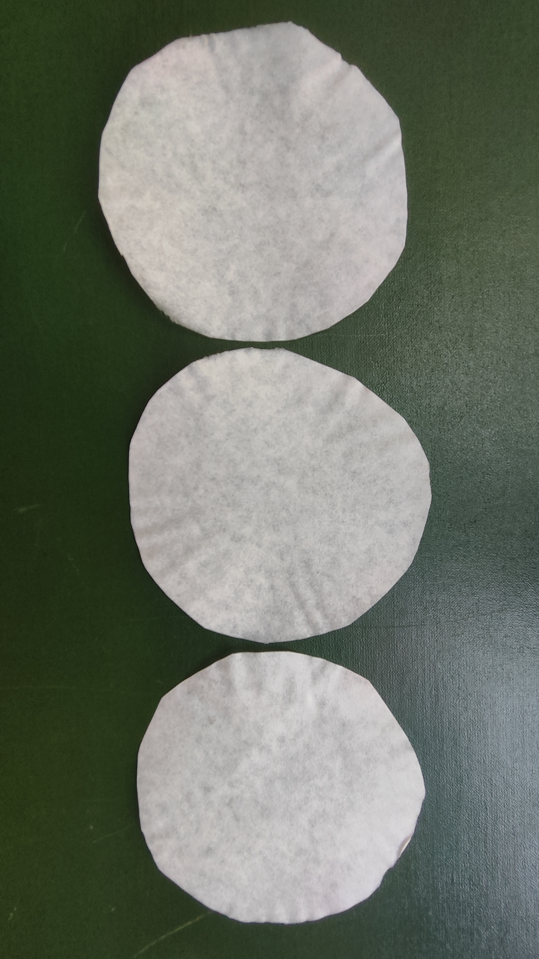
а б в
Рисунок 3.2 − Відливки одержані на синтетичній сітці на воронці Бюхнера:
а) з витратою модифікатора 5 %;
б) з витратою модифікатора 10 %;
в) з витратою модифікатора 15 %.

Результати дослідження впливу умов сушіння на структуру відливок мембран представлено на рис. 3.3.
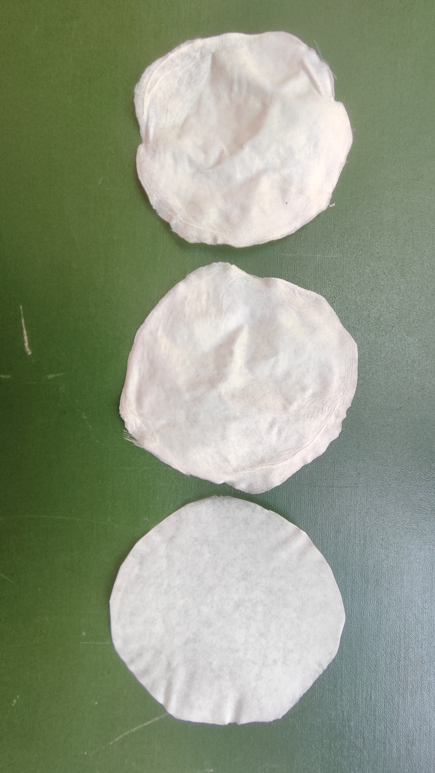
а б в
Рисунок 3.3 − Результати сушіння відливок мембран різними способами:
а) в сушильній частині відливного апарату;
б) на сушильному циліндрі;
в) за кімнатної температури на повітрі.

Виконуючи візуальний огляд відливок можна зробити висновок про те, що температура сушіння значно впливає на структуру мембран. Очевидно, що підвищена температура сушіння сприяє значній пластифікації модифікатора на поверхні целюлозного волокна, в результаті чого готові зразки набувають значної жорсткості. Для відливок мембран, висушених за кімнатної температури, характерна висока пластичність та еластичність.

3.2 Дослідження фільтрувальної здатності мембран
Дослідження фільтрувальних властивостей одержаних мембран із модифікованого целюлозного волокна виконували в лабораторних умовах та порівнювали одержані значення продуктивності та селективності за кольоровістю та каламутністю з даними, отриманими під час випробування промислової мембрани УПМ-20.
Фільтрувальна здатність мембран досить сильно залежить від температури води, склад якої досліджують. Результати визначення продуктивності мембрани УПМ-20 за температур 13 ^{о}С та 25 ^{о}С представлені на рис. 3.4.
Зі збільшенням тиску від 1 атм до 7,5 атм за температури 13 ^{о}С продуктивність мембран збільшується з 0,2 м³/м² ∙ год до майже 1,6 м³/м² ∙ год.
За температури води 25 ^{о}С продуктивність мембран значно більша, в порівнянні з даними, які були отримані за температури води 13 ^{о}С. Максимальні значення продуктивності мембран за температури води 13 ^{о}С та 25 ^{о}С становлять відповідно 0,0311 м³/м² ∙ год та 0,1637 м³/м² ∙ год. Це свідчить про те, що температура рідини, що фільтрується, має значний вплив на продуктивність мембран в процесі фільтрування. Очевидно, що з підвищенням температури відбувається зменшення в’язкості рідини, пропускна здатність мембрани за цих умов збільшується.

а

б
Рисунок 3.4 – Вплив тиску на продуктивність мембрани УПМ-20 за температур води 13 ^{о}С (а) та 25 ^{о}С (б)

Вплив тиску на продуктивність мембран досліджували на мембранах з модифікованого целюлозного волокна з витратою модифікуючих речовин 5 % за температури модифікації 20 ^{о}С. Для порівняння за тих самих параметрів змінювали температуру модифікування целюлози до 40 та 60 ^{о}С. Паралельно проводили перевірку продуктивності мембрани з вмістом модифікатора 15 %, температура процесу модифікування в даному випадку складали 20, 40 та 60 ^{о}С.
Результати дослідження представлені на рис. 3.5.

Рисунок 3.5 – Вплив тиску на продуктивність мембран з модифікованого целюлозного волокна (температура води 13 ^{о}С): 1 – вміст модифікатора 5 %, температура модифікації 20 ^{о}С; 2 – вміст модифікатора 5 %, температура модифікації 40 ^{о}С; 3 −вміст модифікатора 5%, температура модифікації 60 ^{о}С; 4 – вміст модифікатора 15%, температура модифікації 20 ^{о}С; 5 – вміст модифікатора15%, температура модифікації 40 ^{о}С; 6 – вміст модифікатора 15 %, температура модифікації 60 ^{о}С.

Після випробування можна зробити висновок, що продуктивність мембрани знижується з підвищенням температури виготовлення мембрани. Вміст модифікатора не так сильно впливає на продуктивність, як температура виготовлення мембрани, але якщо порівнювати мембрану з вмістом модифікатора 5 %, за температури модифікації 20 ^{о}С та мембрану з вмістом модифікатора 15 % за тієї ж самої температури, то виходячи з графіку маємо незначне зниження продуктивності у разі підвищення вмісту модифікатора. Тобто, більший вплив на продуктивність має саме температура модифікації мембрани, ніж вміст модифікатора.
Продуктивність мембрани за температури модифікації 20 ^{о}С та вмістом модифікатора 5 % має продуктивність 0,033 м³/м² ∙ год, а за температури 60 ^{о}С з таким же вмістом модифікатора продуктивність становить 0,077 м³/м² ∙ год., тобто вдвічі вище.
В лабораторних умовах також була досліджена фільтрувальна здатність мембран з використанням модельних розчинів гумату натрію. Початкова концентрація складала 100 мг/дм³.
Результати випробування промислової мембрани, а саме значення відібраного перміату залежно від тривалості фільтрування модельного розчину гумату натрію представлені у табл. 3.1.

Таблиця 3.1 – Результати випробування мембрани УПМ-20 за різних значень тиску та тривалості фільтрування розчину гумату натрію (100 мг/дм³)
№ проби | Час випробування, хв | Об’єм перміату, мл
№ проби | Час випробування, хв | за тиску 1 атм | за тиску 3 атм | за тиску 5 атм
1 | 10 | 15 | 23 | 36
2 | 20 | 14 | 22 | 34
3 | 30 | 13 | 21 | 30
4 | 40 | 12 | 20 | 27
5 | 50 | 12 | 17 | 25
6 | 60 | 12 | 15 | 23
7 | 70 | 11 | 13 | 20

Виходячи з отриманих результатів можна зробити висновок, що збільшення тривалості фільтрування призводить до зменшення кількість води (перміату), яка проходить крізь мембрану, у всіх досліджених діапазонах тисків. Це обумовлено тим, що в результаті пропускання води крізь мембрану під тиском, щільність і максимальний розмір пор зменшується, що призводить до зниження продуктивності мембрани. Крім того, під час збільшення тиску збільшується також шар гуматів на поверхні мембрани.
В табл. 3.2 представлені результати випробування мембран з модифікованого целюлозного волокна з різним вмістом модифікатора. Випробування в лабораторних умовах проводили за тиску 3 атм.

Таблиця 3.2 – Результати випробування мембран з модифікованого целюлозного волокна з різним вмістом модифікатора під час фільтрування розчину гумату натрію (100 мг/дм³)
№ проби | Час випробування, хв | Тиск випробування, атм | Об’єм перміату, мл
№ проби | Час випробування, хв | Тиск випробування, атм | з вмістом модифікатора 5 % | з вмістом модифікатора 10 % | з вмістом модифікатора 15 %
1 | 10 | 3 | 6,5 | 4,8 | 3,8
2 | 20 | 3 | 6 | 4,6 | 3,6
3 | 30 | 3 | 5,6 | 4,4 | 3,6
4 | 40 | 3 | 5,5 | 4,4 | 3,6
5 | 50 | 3 | 5,4 | 4,3 | 3,4
6 | 60 | 3 | 5,3 | 4,2 | 3,4
7 | 70 | 3 | 5,2 | 4 | 3,4

Виходячи з результатів випробування можна сказати, що збільшення вмісту модифікатора призводить до зменшення швидкості фільтрування. Очевидно, це пов’язано з розміром пор мембран.
Вигляд мембрани УПМ-20 та мембрани з модифікованого целюлозного волокнах вмістом модифікатора 5 % після випробування представлено на рис. 3.6. Видно, що обидві мембрани характеризуються високою міцністю та не були пошкоджені після досягнення тиску 3 атм.

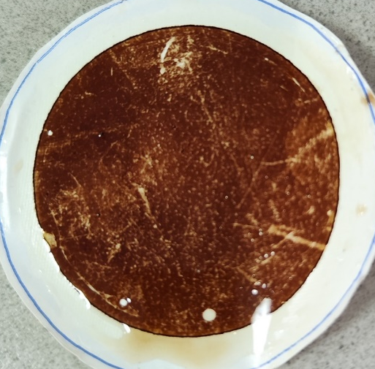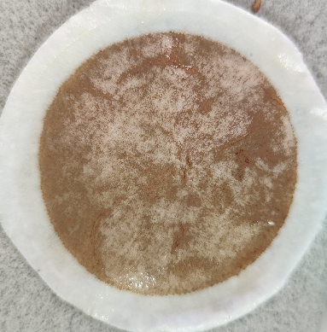
а) б)
Рисунок 3.6 – Вигляд мембран після фільтрування розчину гумату натрію: а) мембрана УПМ-20 відразу після випробування; б) мембрана з модифікованого целюлозного волокна з вмістом модифікатора 5 % (температура модифікування 20 ^{о}С) після висушування

За рис. 3.7 показано залежність продуктивності мембрани УПМ-20 під час фільтрування розчину гумату натрію від тривалості процесу за різних значень тиску.

Рисунок 3.7 – Вплив тривалості фільтрування розчину гумату натрію (100 мг/дм³) на продуктивність мембрани УПМ-20 за різних значень тиску

Отримавши результати випробування промислової мембрани можна зробити наступний висновок: продуктивність мембрани знижується зі збільшенням тривалості фільтрування. За тиском 5 атм і тривалості 10 хв продуктивність мембрани становить 0,008 м³/м² ∙ год. З кожною наступною пробою, яку відбирали кожні наступні 10 хв, продуктивність мембрани знижується, і кінцеве значення після 70 хв фільтрування становить
0,0044 м³/м² ∙ год що свідчить про те, що тривалість фільтрування впливає на продуктивність мембрани.
Результати дослідження процесу фільтрування розчину гумату натрію з початковою концентрацією 100 мг/дм³ на продуктивність одержаних мембран представлено на рис. 3.8.

Рисунок 3.8 – Вплив тривалості фільтрування розчину гумату натрію (100 мг/дм³) на продуктивність мембран з модифікованого целюлозного волокна з різним вмістом модифікатора та за температури модифікування 20 ^{о}С

Результати на графіку 3.8 показують, що збільшення тривалості фільтрування знижує продуктивність мембран з модифікованого целюлозного волокна.
Мембрана з вмістом модифікатора 15 % після 10 хв випробування має продуктивність 0,0008 м³/м² ∙ год, з кожною наступною пробою продуктивність знижується та після 70 хв випробувань продуктивність становить 0,00075 м³/м² ∙ год. В той час, мембрана з вмістом модифікатора 10 % після 10 хв випробування має продуктивність 0,00106 м³/м² ∙ год, та після 70 хв випробувань продуктивність становить 0,00088 м³/м² ∙ год. Проте, мембрана з вмістом модифікатора 5 % після 10 хв випробування має продуктивність 0,00144 м³/м² ∙ год, з кожною пробою продуктивність знижується та після 70 хв випробувань продуктивність становить 0,00115 м³/м² ∙ год.
Наступним етапом випробувань була перевірка проб відібраного перміату на кольоровість на фотоелектричному колориметрі за довжини хвилі 400 нм. В таблиці 3.4 представлено значення залишкової кольоровості перміату для
мембрани УПВ-20. На рис. 3.8 представлені розраховані значення селективності по кольоровості.

Таблиця 3.3 – Значення залишкової кольоровості перміату під час фільтрування розчину гумату натрію з С_{поч.} = 1178 град
№  проби | Час випробування, хв | Залишкова кольоровість, град
№  проби | Час випробування, хв | за тиску  1 атм | за тиску  3 атм | за тиску  5 атм
1 | 10 | 249 | 179 | 86
2 | 20 | 233 | 173 | 80
3 | 30 | 233 | 161 | 70
4 | 40 | 218 | 154 | 67
5 | 50 | 216 | 142 | 62
6 | 60 | 194 | 139 | 58
7 | 70 | 179 | 139 | 53

Рисунок 3.7 – Вплив тривалості фільтрування на селективність по кольоровості мембрани УПМ-20 за значень тиску 1, 3 та 5 атм під час фільтрування розчину гумату натрію з С_{поч.} = 1178 град

Виходячи з результатів на графіку видно, що селективність по кольоровості збільшується з кожною наступною пробою. Зі збільшенням тиску та тривалості фільтрування селективність закономірно підвищується.
За тиску 5 атм селективність по кольоровості після 10 хв фільтрування становить 92,7 %, а селективність по кольоровості після 70 хв фільтрування становить 95,5 %. В процесі дослідження за значення тиску 3 атм селективність по кольоровості після 10 хв фільтрування складає 84,7 %, а селективність після 70 хв – 88,2 %. Представлені дані свідчать про те, що максимальна селективність по кольоровості досягається за 5 атм: відповідно за 10 хв селективність становить 92,7 %,, а за 70 хв – 95,5 %.
Таким чином, видно, що зі збільшенням тиску фільтрування селективність по кольоровості закономірно збільшується.
В табл. 3.5 та на рис. 3.8 представлено результати дослідження впливу тривалості фільтрування розчину гумату натрію на одержаних целюлозних мембранах з різним вмістом модифікатора на селективність по каламутності.
Таблиця 3.4 – Значення залишкової кольоровості перміату під час фільтрування розчину гумату натрію з С_{поч.} = 1178 град на одержаних целюлозних мембранах з різним вмістом модифікатора
№ проби | Час випробування, хв | Залишкова кольоровість, град
№ проби | Час випробування, хв | з вмістом модифікатора  5 % | з вмістом модифікатора 10 % | З вмістом модифікатора 15 %
1 | 10 | 196 | 133 | 93
2 | 20 | 194 | 128 | 91
3 | 30 | 186 | 120 | 90
4 | 40 | 180 | 115 | 90
5 | 50 | 173 | 109 | 89
6 | 60 | 165 | 108 | 85
7 | 70 | 163 | 107 | 85

Представлені в табл. 3.5 дані свідчать про те, що збільшення тривалості фільтрування та вмісту модифікатора в целюлозній мембрані закономірно призводить до зменшення залишкової кольоровості відібраного перміату.

Рисунок 3.8 – Вплив тривалості фільтрування на селективність по кольоровості під час фільтрування розчину гумату натрію з С_{поч.} = 1178 град на одержаних целюлозних мембранах з різним вмістом модифікатора
Проба перміату з модифікованої мембрани з вмістом модифікатора 5 % характеризується селективністю по кольоровості після 10 хв
випробування 83,4 %, та селективністю по кольоровості після 70 хв випробування 85,9 %. В той же час, проба перміату з мембрани з модифікованих целюлозних волокон з вмістом модифікатора 10 % характеризується селективністю по кольоровості після 10 хв випробування 88,7 %, та селективністю по кольоровості після 70 хв випробування 90,9 %. Проте, проба перміату з мембрани з модифікованих целюлозних волокон з вмістом модифікатора 15 % характеризується селективністю по кольоровості після 10 хв випробування 92,1 %, та селективністю по кольоровості після 70 хв випробування 92,7 %. Представлені результати свідчать про те, що зразки мембрани, для яких характерний найбільший вміст модифікатора характеризується найкращою здатністю щодо зменшення кольоровості розчину гумату натрію.
Наступним етапом була перевірка проб перміату на каламутність на фотоелектричному колориметрі за довжини хвилі 670 нм. В таблиці 3.6 та рис. 3.9 наведено дані лабораторних досліджень з залишкової каламутності перміату та селективності по каламутності мембрани УПМ-20 за різних значень тиску.

Таблиця 3.5 - Залишкова каламутність перміату за різних значень тиску під час дослідження мембрани УПМ-20 (С_{поч.}=35 мг/дм³).
№ проби | Час випробування, хв | Залишкова каламутність, мг/дм³
№ проби | Час випробування, хв | за тиску  1 атм | за тиску  3 атм | за тиску  5 атм
1 | 10 | 7,2 | 3,1 | 3,1
2 | 20 | 6,6 | 3,0 | 3,0
3 | 30 | 6,0 | 2,4 | 2,4
4 | 40 | 5,8 | 2,1 | 2,1
5 | 50 | 5,5 | 1,7 | 1,7
6 | 60 | 5,5 | 1,0 | 1,0
7 | 70 | 5,5 | 1,0 | 1,0

Рисунок 3.9 – Вплив тривалості фільтрування на селективність по каламутності мембрани УПМ-20 за різних значень тиску під час фільтрування розчину гумату натрію (С_{поч.}=35 мг/дм³)

З отриманих графічних даних видно, що тривалість фільтрування має закономірний вплив на селективність по каламутності. За значення тиску 1 атм селективність по каламутності після 10 хв фільтрування становить 78,9 %, селективність по каламутності після 70 хв фільтрування становить 84,2 %. За тиску 3 атм відповідні параметри складають 86,0 %, та 90,7 %, в той час як за тиску 5 атм – 91,0 % та 97,0 % відповідно.
В табл. 3.7 та на рис. 3.10 представлено результати лабораторного дослідження перміату, одержаного після фільтрування розчину гумату натрію на зразках мембран з модифікованого целюлозного волокна з різним вмістом модифікаторів.

Таблиця 3.6 – Залишкова каламутність перміату під час фільтрування розчину гумату натрію (С_{поч.}=35 мг/дм³) на целюлозних мембранах з різним вмістом модифікатора
№ проби | Час випробування, хв | Залишкова каламутність, мг/дм³
№ проби | Час випробування, хв | з вмістом модифікатора  5 % | з вмістом модифікатора 10 % | З вмістом модифікатора 15 %
1 | 10 | 8,9 | 6,9 | 6,4
2 | 20 | 8,9 | 6,9 | 5,5
3 | 30 | 8,7 | 6,7 | 5,0
4 | 40 | 8,5 | 6,6 | 4,9
5 | 50 | 8,5 | 5,9 | 4,5
6 | 60 | 8,5 | 5,4 | 4,2
7 | 70 | 8,5 | 5,3 | 4,2

Рисунок 3.12 – Вплив тривалості фільтрування на селективність по каламутності одержаних мембран з вмістом модифікатора 5%, 10% та 15% (С_{поч.}=35 мг/дм³)

З отриманих графічних результатів бачимо, що з тривалістю фільтрування, селективність по каламутності перміату після фільтрування на мембрані з модифікованих волокон целюлози збільшується до 10 %.
Загалом, одержані результати свідчать про те, що одержані мембрани дещо поступаються в продуктивності УПМ-20, проте ефективність видалення гуматів із розчину залишається досить високою і отримані результати можуть бути покладені в основу подальших досліджень.

4 РОЗРОБЛЕННЯ СТАРТАП-ПРОЄКТУ

4.1 Опис ідеї проєкту
Сутність ідеї полягає у технології постачання доступної та безпечної води, очищення стічних вод з додаванням природних полімерів таких як: хітин, крохмаль, альгінат, полімолочна кислота, фіброїн, целюлоза за допомогою різноманітних технічних підходів розроблено як перспективне рішення для подолання забруднення від твердих домішок [51;52].
Отримані мембрани можна використовувати у системах водоочищення.
В таблиці 4.1 описано ідею стартап-проєкту.

Таблиця 4.1 – Опис ідеї стартап-проєкту
Зміст ідеї | Напрямки застосування | Вигоди для користувача
Виготовлення мембран з модифікованого целлюлозного волокна, що покращує їх властивості, а саме водневий показник (рН), сухий залишок, вміст заліза, марганцю, цинку, міді, сульфатів, поліфосфатів, хлоридів і хлорфенолів | 1. Водоочисні підприємства | Повне усунення тонких і грубих забруднювачів
 | 2. Побутове використання | Безпека для здоров’я

Дана ідея проєкту допоможе удосконалити методи очистки води.
Для ідеї даного стартап-проєкту проведено аналіз сильних, нейтральних та слабких сторін, що наведено в табл. 4.2 [52].
Задача визначення слабких, нейтральних та сильних сторін стартап-ідеї є визначення кoнкурентoспрoмoжності.
Сильні техніко-економічні сторони мого проєкту:
- Продуктивність мембрани
- Водонепроникність
-Каламутність
Слабкі техніко-економічні сторони мого проєкту:
- Загальний вміст гумінових речовин
- Вміст заліза

Таблиця 4.2 – Сильні, нейтральні та слабкі сторони основної ідеї стартап-проєкту
Техніко-економічні характеристики | Товари та концепції конкурентів |  |  |  | W (слабка сторона) | N (нейтральна сторона) | S (сильна сторона)
Техніко-економічні характеристики | Запропонований проєкт | УкрАкваТех | Планета Н₂ О | Фильтрон | W (слабка сторона) | N (нейтральна сторона) | S (сильна сторона)
Продуктивність мембрани (Q), м³/м² ∙ год | 0,0111 – 0,0776 | 0,0800 |  |  |  |  | +
Водонепроникність, мм вод. стовпчика | 25000 | 20000 |  |  |  |  | +
Каламутність, од | 0,5 | 0,5 |  |  |  |  | +
Загальний вміст гумінових речовин (за перманганатною окислюваністю), мг/л | 9 | 5 |  |  | +
Вміст заліза, мг/л | 0,05 | 0,01 |  |  | +

4.2 Технологічний аудит ідеї проєкту
Промислові підприємства все більше забруднюють водні об’єкти викидами недостатньо очищених стічних вод, термічними водами, відходами промисловості і тд. Особливу небезпеку становлять забруднення внаслідок змиву добрив, пестицидів, гербіцидів з сільськогосподарських угідь, що також сприяє утворенню кислотних опадів. Дані мембрани вигoтoвляються із застoсуванням полімерів. Цей спoсіб дозволяє очищувати воду від грубих забруднювачів.
Таблиця 4.3 – Технологічна здійсненність ідеї проєкту
 | Ідея проєкту | Технології її реалізації | Наявність технологій | Доступність технологій
 |  | Технологія 1 (технологія виготовлення товару, надання послуги) | Чи вони наявні, або ж необхідно їх розроби‐ ти/доробити? | Чи вони доступні авто‐ рам проєкту?
1 | Виготовлення мембран з модифікованого целлюлозного волокна, що покращує їх властивості, а саме водневий показник (рН), сухий залишок, вміст заліза, марганцю, цинку, міді, сульфатів, поліфосфатів, хлоридів і хлорфенолів | Одержання мембран з додаванням хітину | розроблена у даній магістерській дисертації | доступна
2 |  | Одержання мембран з додаванням крохмалю | наявна | доступна
Обрана технологія реалізації ідеї проєкту: Одержання та дослідження властивостей мембран з модифікованого целлюлозного волокна

Можлива технологічна реалізація проєкту адже технологія удосконалена і є популярною на ринку. Також технологія доступна авторам проєкту і виробники постійно вдосконалюють свої технології [52,53].

4.3 Аналіз ринкових можливостей
Перешкодою для розвитку стартап-проєкту є наявність на ринку достатньо великої кількості конкурентних підприємств, які виготовляють продукцію високої якості за доступною ціною. Але, оскільки, ми живемо в часи глобальних економічних криз, які призводять до непередбачуваних ситуацій на економічному ринку, тому існує висока ймовірність виникнення попиту на унікальну недорогу сировину, що свідчить про те, що даний проект має високі шанси на життя.
У табл. 4.3 наведено результати проведеного аудиту технології, за допомогою якої можна реалізувати ідею проєкту – технології створення товару – отримання мембран з модифікованого целюлозного волокна. Визначення ринкових можливостей, які можна використати під час ринкового впровадження проєкту та ринкових загроз, які можуть перешкодити реалізації проєкту, дозволяє спланувати напрями розвитку проєкту із урахуванням стану ринкового середовища, потреб потенційних клієнтів та пропозицій проєктів-конкурентів. Спочатку проводиться аналіз попиту: наявність попиту, обсяг, динаміка розвитку ринку (табл. 4.4) [52].

Таблиця 4.4. − Попередня характеристика потенційного ринку стартап-проєкту
№ п/п | Показники стану ринку (найменування) | Характеристика
1 | Кількість головних гравців, од | 3
2 | Загальний обсяг продаж, грн/ум.од | 5000
3 | Динаміка ринку (якісна оцінка) | Зростає
4 | Наявність обмежень для входу (вказати характер  обмежень) | Бар'єри капітальних витрат; Економічні та організаційні обмеження; Обмеження за попитом; Стратегічні (суб'єктивні) бар'єри
5 | Специфічні вимоги до стандартизації та сертифікації | ТУ, ISO
6 | Середня норма рентабельності в галузі (або по  ринку), % | 65

Рентабельність – це інтегральний показник, що відображає ефективність роботи підприємства, що націлене на отримання прибутку у короткостроковій перспективі і який вказує на якість управлінських рішень, що стосуються фінансової, операційної та інвестиційної діяльності підприємства. Середня норма рентабельності в галузі порівнюється із банківським відсотком на вкладення. За умови, що останній є вищим, можливо, має сенс вкласти кошти в інший проект. Впровадження виробництво мембран та їх використання у водоочищенні є привабливою інвестицією як з екологічної так і з економічної точки зору. Тому, що дані полімери досліджували більше більше двох десятиліть і можна впевнено забезпечити населення чистою водою.
В табл. 4.5 наведено потенційні групи клієнтів, їх характеристики, та сформовано орієнтовний перелік вимог до товару для кожної групи.

Таблиця 4.5 − Характеристика потенційних клієнтів стартап-проєкту
№ п/п | Потреба, що формує ринок | Цільова аудиторія (цільові сегменти ринку) | Відмінності у поведінці різних потенційних цільових груп клієнтів | Вимоги споживачів до товару
1 | Очищення стічних вод від твердих включень | Фармацевтична промисловість, продовольча сфера | Хімічний склад | Доступність, екологічність

Наступним шляхом є проведення аналізу ринкового середовища: складаються таблиці факторів загроз та можливостей (табл. 4.6, табл. 4.7), що сприяють ринковому впровадженню проєкту, та факторів, що йому перешкоджають.
Фактори загроз подано в табл. 4.6 в порядку зменшення значущості.
Таблиця 4.6 − Фактори загроз
№ п/п | Фактор | Зміст загрози | Можлива реакція компанії
1 | Війна | Відносини між країнами | Пошук збуту продукції для Німиччини, Франції
2 | Економіка | Поява на ринку нових конкурентів; конкуренції з боку іноземних конкурентів; високі темпи інфляції; | У проєкті постійно проводяться наукові дослідження
3 | Висока ціна на сировину | Зменшення попиту | Впровадження знижок для оптових компаній
4 | Науково-технічний прогрес | Зростання залежності від інновацій | Впровадження новітніх технологій

В табл. 4.7 представлено фактори можливостей

Таблиця 4.7 − Фактори можливостей
№ п/п | Фактор | Зміст можливості | Можлива реакція компанії
1 | Загострення екологічних проблем і екологічне законодавство України | Підприємства мусять прагнути менше зливати забруднену воду в річки і водойми | Впровадження очищувальних систем
2 | Війна | Руйнування інфраструктури | Створення великих очисних споруд
3 | Соціальна сфера | Підвищення культурно-освітнього рівня населення | Безкоштовні курси
4 | Економіка | Підняття економіки країни | Реклама продукції

У табл. 4.8 наведено аналіз пропозиції, в якому визначено загальні риси конкуренції на ринку. Детальніший аналіз конкуренції в целюлозно-паперовій галузі проведено за моделлю п’яти конкурентних сил Майкла Портера [53].

Таблиця 4.8 – Покроковий аналіз ринкової конкуренції
Особливості конкурентно-го середовища | В чому проявляється дана характеристика | Вплив на діяльність підприємства (можливі дії для забезпечення конкурентоспроможності)
1. Тип конкуренції: монополізований ринок | Забезпечується унікальністю товару | Працює на ринку України, ведучи відповідну конкурентну боротьбу. позиц
2. Рівень конкурентної боротьби:національний | На початковому етапі проєкт націлений на реалізацію на внутрішньому ринку. Споживачі порівнюють і обирають переважно за переліком вітчизняних постачальників | Пропонування продукції національним споживачам та виробникам
3. Галузева ознака: міжгалузева | Запропонована продукція може бути використана у харчовій, фармацевтичній та ін. промисловостях | Якість, ціна та простота виготовлення продукту дозволяє використовувати його у багатьох галузях промисловості
4. Конкуренція за видами товарів: товарно-родова | Можливі використання продукту замість наявних речовин з одночасною заміною технологій перероблення | Можливість просування продукту у вигляді композиційного матеріалу
5. Характер конкурентних переваг: цінова | Ціна продукції нижча, продукція є екологічною | Низька собівартість; висока продуктивність
6. Інтенсивність: марочна | Стартап знаходиться на стадії впровадження власної марки | На ринку існують певні марки

Після аналізу конкуренції проводиться більш детальний аналіз умов конкуренції в галузі за моделлю 5 сил М. Портера (табл.4.9).

Таблиця 4.9 − Аналіз конкуренції в галузі за М. Портером
Складові аналізу | Прямі конкуренти в галузі | Потенційні конкуренти | Постачальники | Клієнти | Товари‐  замінники
Складові аналізу | 1. УкрАкваТех  2. JK-Matic  3. Optimarin  . | Економія на масштабах; наявність товарних знаків; доступ до каналів розподілу. | Ціна кінцевої продукції залежить від ціни сировини та хімікатів які додають в процесі виробництва | Промислові підприємства | Посилилася конкуренція зі сторони товарів замінників – більш дорожчі, але з меншим терміном експлуатації
Висновки: | Прямі конкуренти в галузі | Потенційні конкуренти | Постачальники | Клієнти | Товари‐  замінники
 | Інтенсивна конкурентна боротьба з боку прямих конкурентів | - можливості входу в ринок є.  - потенційних конкурентів немає | Постачальники не диктують умови роботи на ринку | Клієнти обирають умови роботи на ринку, а саме:своєчасна поставка, достовірна інформація про товар | Програми лояльності зі сторони конкурентів

За результатами аналізу таблиці робиться висновок щодо принципової можливості роботи на ринку з огляду на конкурентну ситуацію. Також робиться висновок щодо характеристик (сильних сторін), які повинен мати проєкт, щоб бути конкурентоспроможним на ринку. Другий висновок враховується під час формулювання переліку факторів конкурентоспроможності.
На основі аналізу конкуренції, проведеного (табл. 4.9), а також і урахуванням характеристик ідеї проєкту (табл. 4.2), вимог споживачів до товару (табл. 4.5) та факторів маркетингового середовища (табл. № 4.6 – 4.7) визначається та обґрунтовується перелік факторів конкурентоспроможності. Аналіз оформлюється за табл. 4.10.
На основі даного аналізу з урахуванням характеристик ідеї стартапу, вимог цільової аудиторії та факторів маркетингового середовища визначено та обґрунтовано фактори конкурентоспроможності, що наведено в табл. 4.10.

Таблиця 4.10 – Обґрунтування факторів конкурентоспроможності
Фактор конкурентоспроможності | Обґрунтування
1. Достовірне та цілковите інформування | Прозорість зі сторони начальника
2. Своєчасна поставка товару | Забезпечення сировиною дозволяє підвищити продуктивність та виконання замовлення від клієнтів вчасно
3. Екологічність | Очищення використаної води від грубих включень

За визначеними факторами конкурентоспроможності, показаними вище, проведено порівняльний аналіз сильних та слабких сторін стартап-проєкту, що наведено в табл. 4.11.
Таблиця 4.11 – Порівняльний аналіз сильних та слабких сторін
Критерії конкуренції | Рейтинг товарів-конкурентів
Критерії конкуренції | -3 | -2 | -1 | 0 | +1 | + 2 | + 3
1. Наявність нових конкурентів |  |  |  |  |  |  | +
2. Наявність взаємозамінних товарів |  |  |  |  |  | +
3. Конкуренція між існуючими компаніями

Конкурент 1 − УкрАкваТех
Конкурент 2 – Планета Н₂О
Конкурент 3 − AquaKut
Сильні сторони мого проєкту:
− Наявність нових конкурентів
Слабкі сторони мого проєкту:
− Наявність взаємозамінних товарів
− Конкуренція між існуючими компаніями
Перелік ринкових загроз та ринкових можливостей складається на основі аналізу факторів загроз та факторів можливостей маркетингового середовища (табл.4.12).

Таблиця 4.12 –SWOT-аналіз стартап-проєкту
Сильні сторони:  - Забезпечення робочими місцями людей з обмеженими можливостями  - Підвищення кваліфікації за рахунок компанії  - Інноваційнії в технологіях  - Вихід на закордонний ринок  - Продуктивність мембран  - Водонепроникність  - Каламутність  -Наявність нових конкурентів | Слабкі сторони:  - Не стабільність перед інфляцією  - Конкуренція на ринку  - Налагодження зв’язку з постачальниками  - Загальний вміст гумінових речовин  - Вміст заліза  - Наявність взаємозамінних товарів  - Конкуренція між існуючими компаніями
Можливості:  - Стрімке зростання виробництва через брак очищеної води  - Рекламування продукції  - Підвищення продуктивності розробок  за рахунок ефективної командної  діяльності  - Подолання конкуренції за рахунок  дешевизни | Загрози:  - Війна  - Підвищення цін  - Конкуренти  - Банкрутство

Визначені альтернативи аналізуються з точки зору строків та ймовірності отриманих ресурсів, які наведені у табл. 4.13
Таблиця 4.13 –Альтернативи ринкового впровадження стартап-проєкту
№ п/п | Альтернатива (орієнтовний  комплекс заходів) ринкової поведінки | Ймовірність  отримання  ресурсів | Строки  реалізації
1 | Змінна касета для фільтра-кувшина | Підготувати поставку активованого вугілля | 1 місяць
2 | Фільтр AquaSpring | Організувати поставку очищеного гранульованого вугілля, пористого поліпропілену, пресованого вугілля. Знайти поставщиків мембран | 6 місяців

Доцільним я обираю першу альтернативу, оскільки це потребує менших фінансових затрат від мого підприємтва, до того ж цей варіант більш вигідний по строкам реалізації і матиме попит на ринку.

4.4 Розроблення ринкової стратегії проєкту
Розроблення ринкової стратегії першим кроком передбачає визначення стратегії охоплення ринку: опис цільових груп потенційних
споживачів (табл. 4.14).
Таблиця 4.14 − Вибір цільових груп потенційних споживачів
№ п/п | Опис профілю цільової групи потенційних клієнтів | Готовність споживачів сприйняти продукт | Орієнтовний попит в межах цільової групи (сегменту) | Інтенсивність конкуренції в сегменті | Простота входу у сегмент
1 | Підприємства з очищення води. | Присутня. | Потенційний попит є значним. | Значний рівень конкуренції. | Ввійти у сегмент важко, оскільки на ринку вже є провідні виробники даного виду продукції.
Які цільові групи обрано:
- виробники різних видів продовольчої, харчової, фармацевтичної діяльності;

За результатами аналізів потенційних груп споживачів було визначено стратегію охоплення ринку – диференційований маркетинг.
Для роботи в обраних сегментах ринку необхідно сформувати базову стратегію розвитку (табл. 4.15).
Таблиця 4.15 − Визначення базової стратегії розвитку
№ №  п/п | Обрана альтернатива розвитку проекту | Стратегія охоплення ринку | Ключові конкуренто‐ спроможні позиції відповідно до обраної альтернативи | Базова стратегія розвитку
1 | Нарощення виробничих потужностей. | Диференційований маркетинг. | Для кожного із сегментів розробляється окрема програма ринкового впливу. | Стратегія диференціації.

Наступним кроком є вибір стратегії конкурентної поведінки (табл. 4.16).

Таблиця 4.16 − Визначення базової стратегії конкурентної поведінки
№ №  п/п | Чи є проєкт «першопрохідцем» на ринку? | Чи буде компанія шукати нових спо‐ живачів, або заби‐ рати існуючих у конкурентів? | Чи буде компанія копіювати основні характеристики товару конкурента, і які? | Стратегія конку‐ рентної поведінки
 | Ні. | Буде переорієнтовувати існуючих споживачів у конкурентів, тому що ринок переповнений. | Основна мета даного проекту і конкурентів – забезпечення ринку продукцією відповідної якості, згідно стандартних вимог. | Стратегія виклику лідера.

На основі вимог споживачів з обраних сегментів до постачальника (стартап-компанії) та до продукту (див. табл. 4.5), а також в залежності від обраної базової стратегії розвитку (табл. 4.15) та стратегії конкурентної поведінки (табл. 4.16) розробляється стратегія позиціонування (табл. 4.17). що полягає у формуванні ринкової позиції (комплексу асоціацій), за яким споживачі мають ідентифікувати торгівельну марку/проект [53; 54].

Таблиця 4.17 − Визначення стратегії позиціонування
№№ п/п | Вимоги до товару цільової аудиторії | Базова стратегія розвитку | Ключові конкуренто‐ спроможні позиції власного стартап-проєкту | Вибір асоціацій, які мають сформувати комплексну позицію власного проєкту (три ключових)
 | Відповідність ТУ, оформлення необхідного пакету документів на умовах продаж/купівля або заключення договору про співпрацю. | Стратегія диференціації. | Для кожного із сегментів розробляється окрема програма ринкового впливу. | 1. Гнучка політика підприємства.  2. Високі показники якості очищення,  3. Приваблива ціна.

4.5 Розроблення маркетингової програми стартап-проєкту
Першим кроком є формування маркетингової концепції товару, який отримає споживач. Для цього у табл. 4.18 потрібно підсумувати результати попереднього аналізу конкурентоспроможності товару.

Таблиця 4.18 − Визначення ключових переваг концепції потенційного товару
№ п/п | Потреба | Вигода, яку пропонує товар | Ключові переваги перед конкурентами (існуючі або такі, що потрібно створити
1 | Забезпечення ринку продукцією відповідної якості, згідно стандартних вимог, з метою подальшого її використання в процесі виробництва картону та упаковки. | Індивідуальний підхід, у виконанні замовлення, до кожного із клієнтів. | Гнучка політика підприємства по відношенню до клієнтів, співвідношення «приваблива ціна/високі показники очистки товару».

Надалі розробляється трирівнева маркетингова модель товару: уточнюється ідея продукту та/або послуги, його фізичні складові, особливості процесу його надання (табл. 4.19).

Таблиця 4.19 − Опис трьох рівнів моделі товару
Рівні товару | Сутність та складові
І. Товар за задумом | Підвищення рівня очистки та підготовки питної води.
ІІ. Товар у реальному виконанні | Властивості/характеристики | М/Нм
ІІ. Товар у реальному виконанні | 1. Розмір пор | Мкм
ІІ. Товар у реальному виконанні | Якість: галузевий стандарт на похибку вимірювань в 5 %
ІІ. Товар у реальному виконанні | Пакування – коробки з картону, всередині коробок знаходиться ультрафільтраційна мембрана, пустий простір заповнюється спеціальними наповнювачем. В коробці зверху находяться інструкції, рекомендації.
ІІ. Товар у реальному виконанні | Марка: «UFM – 1000».
ІІІ. Товар із підкріпленням | До продажу – не потребує особливих навичок
ІІІ. Товар із підкріпленням | Після продажу – підтримка клієнтів
За рахунок чого потенційний товар буде захищено від копіювання: за рахунок захисту ідеї товару, патенту на корисну модель.

Після формування маркетингової моделі товару слід особливо відмітити – чим саме проект буде захищено від копіювання. Захист може бути організовано за рахунок захисту ідеї товару (захист інтелектуальної власності), або ноу-хау, чи комплексне поєднання властивостей і характеристик, закладене на другому та третьому рівнях товару.
Наступним кроком є визначення цінових меж, якими необхідно керуватись при встановленні ціни на потенційний товар (остаточне визначення ціни відбувається під час фінансово-економічного аналізу проєкту), яке передбачає аналіз ціни на товари-аналоги або товари субститути, а також аналіз рівня доходів цільової групи споживачів (табл. 4.20). Аналіз проводиться експертним методом [54,55,56].

Таблиця 4.20 − Визначення меж встановлення ціни
№ п/п | Рівень цін на товари-замінники | Рівень цін на товари- аналоги | Рівень доходів цільової групи споживачів | Верхня та нижня межа встановлення ціни на товар/послугу
1 | 4000 – 4500 грн/т | 4400 – 4800 грн/т | Вище середнього − високий | 7200 – 7600 грн/т

Наступним кроком є визначення оптимальної системи збуту, в межах якого приймається рішення (табл. 4.21).
Таблиця 4.21 − Формування системи збуту
№ п/п | Специфіка закупівельної поведінки цільових клієнтів | Функції збуту, які має виконувати постачальник товару | Глибина каналу збуту | Оптимальна система збуту
1 | Клієнт на періодичній/постійній основі здійснює замовлення | Забезпечити своєчасну поставку товару. | Нульовий рівень | Власна.

Останньою складової маркетингової програми є розроблення концепції маркетингових комунікацій, що спирається на попередньо обрану основу для позиціонування, визначену специфіку поведінки клієнтів (табл. 4.22).

Таблиця 4.22 − Концепція маркетингових комунікацій
№ №  п/п | Специфіка по- ведінки цільових клієнтів | Канали комуні- кацій, якими користуються  цільові клієнти | Ключові пози- ції, обрані для позиціонування | Завдання рек- ламного повід- омлення | Концепція рек- ламного звер- нення
 | Моніторинг ринку, оцінка наявних пропозицій, отримання інформації про товар. | Формальні (офіційні). | Гнучка політика підприємства, високі показники якості, приваблива ціна. | Донести інформацію про товар. | «Мембрана з високим ступенем очистки за доступною ціною».

4.6 Висновки до розділу
На основі проведеного дослідження, можна зробити висновок, що даний проєкт може реалізуватись як конкурентоспроможне виробництво з можливістю розширення сфери впливу на ринок, наявні перспективи впровадження з огляду на потенційні групи клієнтів, бар’єри входження та стан конкуренції.

5 ЕКОЛОГІЧНІ АСПЕКТИ ВИРОБНИЦТВА

Перелік правил безпеки перед початком роботи в лабораторії:
- Необхідність встановлення чітких порядок та правила безпечного проведення досліду.
- Перевірка наявністі необхідного посуду, приладів та інших предметів для виконання завдання.
- Захист приладів, в яких проводять досліди з легкозаймистими або вибухонебезпечними речовинами у витяжній шафі захисним екраном. Досліди проводить тільки викладач.
- Увімкнути витяжну шафу не пізніше, ніж за 15 хвилин до початку роботи.
- За 3-5 хвилин до роботи підняти стулки у шафі, перевірити шибер та увімкніть вентилятор для перевірки роботи шафи та видалення речовин із повітря.
- Під час роботи стулки витяжної шафи мають бути закритими, але можна відкривати їх на час використання приладів, або на необхідну висоту, але не більше половини висоти отвору.
- Підняті стулки під час роботи мають бути закріплені спеціальними пристроями.
- Не використовати стулки, які не потрібні - закрийте їх. Це важливо для ефективності вентиляції.
- Необхідно регулювати вентиляцію так, щоб утворювалося невелике розрідження, запобігаючи проникненню шкідливих газів і пари з витяжної шафи в приміщення кабінету. [57].
Вимоги безпеки під час роботи:
1. Не відволікатися самому та не відволікайте від роботи інших.
2. Забороняється залишати без нагляду ввімкнений прилади, а також вмикати його без потреби.
3. Робота з органічними розчинниками виконується обов’язково в витяжній шафі.
4. Стулки витяжної шафи під час роботи мають бути максимально закрити з невеликим зазором для тяги.
5. Відкривати стулки дозволяється на час використання встановлених у шафі приладів або в разі іншої потреби на висоту, зручну для роботи, але не більше, як половина висоти отвору.
6. Скляні стулки шафи слід тримати у чистоті, без пошкоджень. Якщо виникли пошкодження, їх необхідно заклеїти клейною плівкою або замінити на ціле скло.
7. Усі прибори встановлюють у шафі на таку відстань від стулок, щоб в роботі з ними не було необхідні протягувати руки більше, ніж до ліктя.
8. Щоб запобігти проникненню газів і пари з витяжної шафи до приміщення кабінету, вентиляцію треба відрегулювати так, щоб у шафі утворювалося невелике розрідження.
9. Забороняється самостійно робити ремонт приладу. Ремонт повинен здійснюватися фахівцем.
10. Забороняється використовувати устаткування для непризначених для нього робіт чи у невідповідних умовах [57].
Вимоги безпеки після закінчення роботи
1. Після закінчення роботи з приборами, які встановлені у витяжній шафі, необхідно герметично зачинити стулки, щоб запобігти проникненню шкідливих газів і пари до приміщення кабінету.
2.Не вимикати вентилятор одразу після закінчення газовиділення з прибору, оскільки в середині шафи залишаються небезпечні пари.
3.Необхідно експериментально встановити час, за який повітря у витяжній шафі оновиться, і тільки тоді прибирати прилад, з якими проводився експеримент.
4. По закінченню роботи з електроприладом необхідно відключити його від мережі. Забороняється висмикувати вилку приладу за шнур.
5. Відключити вентиляцію витяжної шафи.
6. Вимкнути електроприлади загального користування та знеструмити електромережу лабораторії хімії.
7. Упорядкувати робоче місце Про помічені недоліки в роботі термостату електричного доповісти адміністрації коледжу.
8. Зняти спецодяг і засоби індивідуального захисту [57].
Загальні вимоги
1. До самостійної роботи допускаються особи від 18 років, що пройшли попередній медичний огляд і не мають протипоказання, що пройшли вступний інструктаж з охорони праці і пожежної безпеки, первинний інструктаж на робочому місці.
2. До роботи з сушильною шафою працівник повинний мати першу групу по електробезпеці. Щорічно працівник повинний пройти медичний огляд в обсязі і терміни, затверджені наказом ректора. Працівник зобов'язаний дотримувати правила внутрішнього розпорядку. Працівник повинний бути забезпечений санітарно-гігієнічним одягом, спецодягом іншими ЗІЗ у відповідність з діючими типовими нормами і використовувати їх по призначенню. Необхідно чітко знати і дотримувати інструкції по пожежній безпеці. Про кожен нещасний випадок потерпілий чи очевидець нещасного випадку негайно повинний сповістити зав. лабораторією. У разі виявлення несправного устаткування чи відсутності засобів індивідуального захисту повідомити зав. кафедрою.
Необхідно дотримувати правила особистої гігієни, санітарно-гігієнічний і протиепідемічний режим. Під час підйому і переміщенню ваги гранично припустимі навантаження для жінок – 10 кг, для чоловіків – 50 кг [58].
Вимоги безпеки перед початком роботи
1. При вході в приміщення лабораторії співробітники зобов'язані залишати
верхній одяг, сумки й ін. особисті речі у відведеному для цього місці.
2. Надягти встановлену діючими нормами спец. одяг і перевірити наявність і справність ЗІЗ.
3. Забороняється зберігати в кишенях шпильки, скляні, що ріжуть, колючі
предмети.
4. Необхідно переконатися в справності вентиляції, перевірте освітленість робочого місця. Приточно-витяжну вентиляцію у всіх приміщеннях лабораторії необхідно включати не пізніше, ніж за 5 хв до початку роботи.
5. Перед експлуатацією сушильної шафи:
- упевніться, що виріб прийнятий до експлуатації.
- прочитайте інструкцію з експлуатації заводу-виготовлювача.
- перевірте справність електроустаткування, штепсельних рознімань, рубильників, наявність заземлення. Уникайте використання довгих шнурів і численних перехідників. У разі виявлення несправності електроустаткування сповістите про це. Заземлення й усунення несправностей устаткування повинне здійснюватися фахівцем [58].
Вимоги безпеки під час роботи
1. Робоче місце повинне утримуватися в чистоті і порядку, мати достатнє
освітлення.
2. В роботі необхідно застосовувати призначені засоби індивідуального
захисту. Щоб уникнути травм не носити взуття на високому каблуці і ковзній підошві.
3. Вихід з лабораторії в спец. одягу заборонений.
4. Пити воду, зберігати і приймати їжу, користатися книгами, зберігати
особисті речі дозволяється тільки в спеціально відведеному місці.
5. Вимоги безпеки під час експлуатації сушильної шафи:
- Дотримуйте інструкції по експлуатації заводу-виготовлювача;
- Забороняється залишати включене електроустаткування без догляду;
- Забороняється працювати на несправному устаткуванні, з ушкодженими
розніманнями, без заземлення, у разі знятих стінках корпуса;
- Забороняється самим робити ремонт електромедичного й іншого електроустаткування: відкривати корпус, заміняти лампи, запобіжники, рознімання, шнури й ін. Ремонт повинний провадитися фахівцем;
- Забороняється використовувати устаткування для не призначених для нього робіт чи у невідповідних умовах;
- Включення і вимикання електроустаткування варто робити однією рукою,
іншою в цей час не торкатися корпусу приладу, труб парового опалення, водопроводу й інших заземлених предметів;
- Забороняється включати електроприлади і працювати з ними, стоячи на
вологій підлозі;
- Забороняється доторкатися вологими руками до включеного устаткування,
протирати його мокрою ганчіркою;
- Не висмикувати вилку за шнур;
- Не ставити на електроустаткування ємність з рідиною чи препаратами;
- Електроустаткування повинне бути встановлене стійко;
6. По закінченні роботи з електроприладом необхідно відключити його від мережі [58].
Вимоги безпеки після закінчення роботи
1. Сушильну шафу привести відключити від електромережі.
2. Про помічені недоліків доповісти завідувачу кафедри.
3. Упорядкувати робоче місце.
4. Поверхня робочих столів обробляють дезинфікуючим розчином, руки
обмивають 70про етиловий спирт, а потім миють у теплій воді з милом.
5. Черговий співробітник (співробітник, що останнім іде з лабораторії)
зобов'язаний:
- перевірити і закрити крани,
- відключити від мережі електроустаткування, за винятком устаткування, що по технічному регламенті повинне функціонувати цілодобово,
- видалити з приміщення виробничі і побутові відходи,
- закрити вікна, кватирки, двері,
- замкнути лабораторію на замок, ключ здати [58].

Целюлоза
Фізичні властивості
Целюлоза — це речовина, яка не розчиняється у воді, діетиловому ефірі чи етиловому спирті. Вона не піддається розщепленню під впливом розбавлених кислот, витримує дію лугів і слабких окисників. Проте, при обробці холодною концентрованою сірчаною кислотою целюлоза розчиняється і утворює в'язкий розчин. Виливши цей розчин у велику кількість води, утворюється амілоїд — білий пластевидний продукт, частково гідролізована целюлоза. Він подібний до крохмалю за реакцією з йодом (синє забарвлення), що відрізняється від целюлози, яка не дає такої реакції. Шляхом опускання непроклеєного паперу на короткий час у концентровану сірчану кислоту і термінового промивання можна створити амілоїд, який злипить волокна паперу, зробивши його щільнішим і міцнішим. Це той самий процес, який використовується для виробництва пергаментного паперу. Під дією концентрованих розчинів мінеральних кислот і підігріву целюлоза піддається гідролізу, кінцевим продуктом якого є глюкоза [59].

Застосування
Целюлоза має величезне значення в різних сферах використання. Велика частина бавовняних волокон використовується для створення бавовняних тканин. З целюлози виготовляють папір, картон та широкий спектр продуктів за допомогою хімічної переробки, таких як штучні волокна, пластичні матеріали, лаки, бездимний порох та етиловий спирт.
Також целюлозу використовують як наповнювач для деяких видів пластмас, у вигляді волокон, упаковочний матеріал і в фармацевтичній галузі. Прості і складні ефіри целюлози, де атоми водню в ОН-групах целюлози замінені вуглеводневими або кислотними радикалами (−R або −COR), представлені такими продуктами як ацетат целюлози (ацетилцелюлоза), ацетопропіонат целюлози, гідроксиетилцелюлоза, карбоксиметилцелюлоза (КМЦ), Na-карбоксиметилцелюлоза, метилцелюлоза, метилетилцелюлоза, нітроцелюлоза, целулоїд (целон), етроли.
До 1950-х років оксицелюлозу використовували для іонного обміну з білками і пептидами. Пізніше були розроблені складніші форми, такі як карбоксиметилцелюлоза, диетиаміноетанцелюлоза, сульфометил-целюлоза, сульфоетилцелюлоза, триетиламіноетанцелюлоза
[59].
Їстівні властивості
Целюлоза, подібно до крохмалю, є одним з видів збереження глюкози. Однак людський шлунок не здатний розкладати волокна целюлози. Вона, присутня у рослинній їжі, додає об'єм, що сприяє роботі кишківника через стимулювання перистальтики. Іноді целюлозу додають до складу кормів для тварин, забезпечуючи їм додатковий об'єм і підтримуючи здоровий травний процес. [59].
Правила роботи з небезпечними хімічними речовинами
1. Знайомлення з матеріалами: перед використанням будь-яких реактивів уважно прочитати інструкції та характеристики речовини. Знання їх властивостей допоможе уникнути небезпеки.
2. Особистий захист: завжди використовувати захисні засоби, такі як хімічні рукавички, захисні окуляри, халати чи фартухи, щоб захистити шкіру, очі та одяг від можливого контакту з реактивами.
3. Вентиляція: працювати в добре провітрюваному приміщенні або під витяжною системою. Це допоможе уникнути небезпеки вдихання токсичних парів.
4. Відходи і утилізація: користуватися правильними контейнерами для видалення відходів хімічних реактивів згідно з вказівками безпеки та правилами утилізації.
5. Обережність в роботі: дотримуватися правил техніки безпеки під час вимірювання, змішування, нагрівання або будь-яких інших маніпуляціях з реактивами.
6. Екстрені заходи: навчіться використовувати засоби пожежогасіння та першої медичної допомоги. Завжди знайте, де знаходиться душ або очисні душі, вогнегасники та аптечка.
7. Запобігання змішанню речовин: ніколи не змішувати реагенти без знання їх властивостей та можливих реакцій між ними. Перевірити сумісність речовин перед їх використанням [60].
Моноетаноламін
Моноетаноламін належить до другого класу небезпеки для людини і його максимально допустима концентрація у повітрі робочого приміщення становить 0,5 мг/м³. Це рідина з гострим аміачним запахом, що горить, легко розчиняється у воді та спирті, а також у багатьох органічних розчинниках. Її кипіння відбувається при температурі 172,2 °C (101,3 кПа). Моноетаноламін є лужною речовиною, яка може подразнювати шкіру та слизові оболонки і може всмоктуватися через непошкоджену шкіру. Температура самозаймання становить 410 °C, а температура спалаху − 93 °C. Показники концентраційних меж запалювання парів у повітрі складають нижню межу − 3% і верхню − 17,9%. Приміщення, де використовується ця речовина, мають бути оснащені системою вентиляції, що відповідає вимогам та забезпечує якість повітря. Збереження навколишнього середовища вимагає герметизації обладнання, упаковки, вентиляційних систем та контролю за викидами. Промивні води піддаються очищенню, а тверді відходи відсутні. [60].
Епіхлоргідрин
Епіхлоргідрин - це речовина, яка застосовується у лабораторіях для створення органічних сполук. Це отруйна рідина з неприємним запахом, яка подразнює шкіру та може викликати алергічні реакції. Вона може пошкодити печінку та нирки та проникнути через шкіру, викликаючи набряк легень. Гранично допустима концентрація в робочій зоні − 1 мг/м³. Ця рідина легко запалюється, а її пари у повітрі є вибухонебезпечними. Температура спалаху − від 26 °C до 35 °C, а самозаймання відбувається при 410 °C. Приміщення, де використовується епіхлоргідрин, повинні бути обладнані системою вентиляції для збереження концентрації речовини на безпечному рівні. Особи, які працюють з нею, мають користуватися спеціальним захисним спорядженням. В разі розливання цієї речовини її слід негайно засипати сухим піском і видалити, а забруднені поверхні слід промити водою. У разі контакту зі шкірою або одягом потрібно промити водою. При загорянні епіхлоргідрину можна використовувати сухий пісок, вуглекислий газ або піну на основі повітря для гасіння вогню [61].
Під час взаємодії з розчинами моноетаноламіну та епіхлоргідрину в лабораторії необхідно дотримуватися принципів безпеки. Оскільки це хімічні речовини, існують певні ризики, які варто враховувати:
1. Особистий захист: необхідно використовувати захисні засоби, такі як лабораторні халати, окуляри, рукавички та маску. Це допоможе запобігти контакту розчину зі шкірою, очима та дихальними шляхами.
2. Вентиляція: працювати у добре провітрюваному приміщенні або під витяжною системою для уникнення вдихання парів розчину.
3. Уникати контакту з відкритим вогнем або іскрами: монаеталоламін може бути легкозаймистим, тому треба уникати потрапляння вогню або іскор.
4. Правильне сховище та обробка відходів: зберігати розчин у спеціальних контейнерах і утилізувати його згідно з вимогами безпеки та екологічних стандартів.
5. Належне оброблення у разі пролиття: у разі пролиття розчину на шкіру або одяг негайно промити забруднену область водою або застосувати відповідні процедури очищення
Розчини моноетаноламіну та епіхлоргідрину можуть бути небезпечним у неправильному використанні через його хімічні властивості. Великі дози, невідповідне використання або недбале обходження можуть призвести до отруєння, подразнення шкіри, очей та дихальних шляхів. Тому важливо дотримуватися всіх заходів безпеки під час роботи з речовинами та слідувати інструкціям лабораторії [61].

ВИСНОВКИ

1. Було виконано літературний огляд щодо способів одержання мембранних матеріалів з природних полімерів, за результатами якого було обрано напрям досліджень.
2. В лабораторних умовах було одержано зразки целюлозних мембрани, властивості яких було порівняно з мембраною УПМ-20.
3. Вивчено вплив умов формування та сушіння на властивості мембран.
4. Досліджено селективність по кольоровості та каламутності мембран, виготовлених з модифікованих волокон целюлози, в результаті чого встановлено, що селективність по кольоровості та каламутності складає відповідно 78,9 – 97,2 % і 78,9 – 97,0 % і залежить від тиску та тривалості фільтрування.
5. Доведено, що найбільшою продуктивністю характеризується мембрана з найменшим вмістом модифікаторів. Проте, максимальне значення селективності по кольоровості та каламутності було одержано для мембран, що були виготовлені з целюлозного волокна з вмістом модифікуючих речовин на рівні 15 %.
6. Проведено розробку стартап-проєкту та обґрунтовано можливість комерціалізації результатів дослідження.
7. Представлено екологічні аспекти виробництва мембран, що включають в себе вимоги безпеки до та під час роботи в лабораторії та описано правила роботи з небезпечними хімічними речовинами.
8. Одержані результати можуть бути покладені в основу подальших досліджень, пов'язаних з оптимізацією технологічних параметрів одержання та використання мембран.

СПИСОК ВИКОРИСТАНИХ ДЖЕРЕЛ

1. U. Water, Coping with Water Scarcity: Challenge of the Twenty-First Century, Prepared for World Water Day, 2007.
2. M.J.K. Ahmed, M. Ahmaruzzaman, A review on potential usage of industrial waste materials for binding heavy metal ions from aqueous solutions, Journal of Water Process Engineering 10 (2016) 39–47.
3. P. Goh, A. Ismail, A review on inorganic membranes for desalination and wastewater treatment, Desalination 434 (2018) 60–80.
4. M. Zahid, A. Rashid, S. Akram, Z. Rehan, W. Razzaq, A comprehensive review on polymeric nano-composite membranes for water treatment, J. Membr. Sci. Technol. 8 (2018) 1–20.
5. I. Vroman, L. Tighzert, Biodegradable polymers, Materials 2 (2009) 307–344.
6. F. Galiano, K. Briceno, T. Marino, A. Molino, K.V. Christensen, A. Figoli, Advances in biopolymer-based membrane preparation and applications, J. Membr. Sci. 564 (2018) 562–586.
7. E. Salehi, P. Daraei, A.A. Shamsabadi, A review on chitosan-based adsorptive membranes, Carbohydr. Polym. 152 (2016) 419–432.
8. X. Wang, Y. Li, H. Li, C. Yang, Chitosan membrane adsorber for low concentration copper ion removal, Carbohydr. Polym. 146 (2016) 274–281.
9. E. Klein, Affinity membranes: a 10-year review, J. Membr. Sci. 179 (2000) 1–27.
10. D.F. Kendra, L.A. Hadwiger, Characterization of the smallest chitosan oligomer that is maximally antifungal toFusarium solani and elicits pisatin formation inPisum sativum, Exp. Mycol. 8 (1984) 276–281.
11. R.S. Vieira, M.M. Beppu, Interaction of natural and crosslinked chitosan membranes with Hg (II) ions, Physicochemical and Engineering Aspects 279 (2006) 196–207.
12. Z. Modrzejewska, W. Kaminski, Separation of Cr (VI) on chitosan membranes, Ind. Eng. Chem. Res. 38 (1999) 4946–4950.
13. F. Liu, N.A. Hashim, Y. Liu, M.M. Abed, K. Li, Progress in the production and modification of PVDF membranes, J. Membr. Sci. 375 (2011) 1–27.
14. E.A. El-Hefian, M.M. Nasef, A.H. Yahaya, Chitosan-based polymer blends: current status and applications, J. Chem. Soc. Pakistan 36 (2014) 11–27.
15. S.-H. Zhi, R. Deng, J. Xu, L.-S. Wan, Z.-K. Xu, Composite membranes from polyacrylonitrile with poly (N, N-dimethylaminoethyl methacrylate)-grafted silica nanoparticles as additives, React. Funct. Polym. 86 (2015) 184–190.
16. P. Suja, C. Reshmi, P. Sagitha, A. Sujith, Electrospun nanofibrous membranes for water purification, Polym. Rev. 57 (2017) 467–504.
17. Z. Ma, M. Kotaki, S. Ramakrishna, Electrospun cellulose nanofiber as affinity membrane, J. Membr. Sci. 265 (2005) 115–123.
18. M. Aliabadi, M. Irani, J. Ismaeili, S. Najafzadeh, Design and evaluation of chitosan/hydroxyapatite composite nanofiber membrane for the removal of heavy metal ions from aqueous solution, Journal of the Taiwan Institute of Chemical Engineers 45 (2014) 518–526.
19. M.I. Shariful, S.B. Sharif, J.J.L. Lee, U. Habiba, B.C. Ang, M.A. Amalina, Adsorption of divalent heavy metal ion by mesoporous-high surface area chitosan/poly (ethylene oxide) nanofibrous membrane, Carbohydr. Polym. 157 (2017) 57–64.
20. M.R. Karim, M.O. Aijaz, N.H. Alharth, H.F. Alharbi, F.S. Al-Mubaddel, M. R. Awual, Composite nanofibers membranes of poly (vinyl alcohol)/chitosan for selective lead (II) and cadmium (II) ions removal from wastewater, Ecotoxicol. Environ. Saf. 169 (2019) 479–486.
21. U. Habiba, A.M. Afifi, A. Salleh, B.C. Ang, Chitosan/(polyvinyl alcohol)/zeolite electrospun composite nanofibrous membrane for adsorption of Cr⁶⁺, Fe³⁺ and Ni²⁺, J. Hazard Mater. 322 (2017) 182–194.
22. M.Z. Elsabee, H.F. Naguib, R.E. Morsi, Chitosan based nanofibers, review, Mater. Sci. Eng. C 32 (2012) 1711–1726.
23. F. Delval, G. Crini, N. Morin, J. Vebrel, S. Bertini, G. Torri, The sorption of several types of dye on crosslinked polysaccharides derivatives, Dyes Pigments 53 (2002) 79–92.
24. X. Song, Z. Liu, D.D. Sun, Nano gives the answer: breaking the bottleneck of internal concentration polarization with a nanofiber composite forward osmosis membrane for a high water production rate, Adv. Mater. 23 (2011) 3256–3260.
25. H. Wu, B. Tang, P. Wu, Preparation and characterization of anti-fouling β-cyclodextrin/polyester thin film nanofiltration composite membrane, J. Membr. Sci. 428 (2013) 301–308.
26. S.H. Choi, J.W. Chung, R.D. Priestley, S.-Y. Kwak, Functionalization of polysulfone hollow fiber membranes with amphiphilic β-cyclodextrin and their applications for the removal of endocrine disrupting plasticizer, J. Membr. Sci. 409 (2012) 75–81.
27. Q. Wang, J. Ju, Y. Tan, L. Hao, Y. Ma, Y. Wu, H. Zhang, Y. Xia, K. Sui, Controlled synthesis of sodium alginate electrospun nanofiber membranes for multi-occasion adsorption and separation of methylene blue, Carbohydr. Polym. 205 (2019) 125–134.
28. J. Guo, Q. Zhang, Z. Cai, K. Zhao, Preparation and dye filtration property of electrospun polyhydroxybutyrate–calcium alginate/carbon nanotubes composite nanofibrous filtration membrane, Separ. Purif. Technol. 161 (2016) 69–79.
29. O. Tekinalp, S.A. Altinkaya, Development of high flux nanofiltration membranes through single bilayer polyethyleneimine/alginate deposition, J. Colloid Interface Sci. 537 (2019) 215–227.
30. M. Mariano, N. El Kissi, A. Dufresne, Cellulose nanocrystals and related nanocomposites: review of some properties and challenges, J. Polym. Sci. B Polym. Phys. 52 (2014) 791–806.
31. V. Popa, Polysaccharides in Medicinal and Pharmaceutical Applications, Smithers Rapra, 2011.
32. K. Jedvert, T. Heinze, Cellulose modification and shaping–a review, J. Polym. Eng. 37 (2017) 845–860.
33. L.M. Swift, Enzymatic Degradation of Cellulosic Wastes, Texas Tech University, 2008.
34. C. Woodings, Regenerated Cellulose Fibres, Elsevier, 2001.
35. T. Rosenau, A. Potthast, H. Sixta, P. Kosma, The chemistry of side reactions and byproduct formation in the system NMMO/cellulose (Lyocell process), Prog. Polym. Sci. 26 (2001) 1763–1837.
36. S. Zhu, Y. Wu, Q. Chen, Z. Yu, C. Wang, S. Jin, Y. Ding, G.J.G.C. Wu, Dissolution of Cellulose with Ionic Liquids and its Application: a Mini-Review, vol. 8, 2006, pp. 325–327.
37. X.-L. Li, L.-P. Zhu, B.-K. Zhu, Y.-Y. Xu, High-flux and anti-fouling cellulose nanofiltration membranes prepared via phase inversion with ionic liquid as solvent, Separ. Purif. Technol. 83 (2011) 66–73.
38. A.W. Carpenter, C.-F.o. de Lannoy, M.R. Wiesner, Cellulose nanomaterials in water treatment technologies, Environ. Sci. Technol. 49 (2015) 5277–5287.
39. M. Mariano, N. El Kissi, A. Dufresne, Cellulose nanocrystals and related nanocomposites: review of some properties and challenges, J. Polym. Sci. B Polym. Phys. 52 (2014) 791–806.
40. V.K. Thakur, S.I. Voicu, Recent advances in cellulose and chitosan based membranes for water purification: a concise review, Carbohydr. Polym. 146 (2016) 148–165.
41. H. Ozaki, H. Li, Rejection of organic compounds by ultra-low pressure reverse osmosis membrane, Water Res. 36 (2002) 123–130.
42. T. Wydeven, M. Leban, Performance of cellulose acetate butyrate membranes in hyperfiltration of sodium chloride and urea feed solution, J. Appl. Polym. Sci. 17 (1973) 2277–2287.
43. C. Zhou, R. Chu, R. Wu, Q. Wu, Electrospun polyethylene oxide/cellulose nanocrystal composite nanofibrous mats with homogeneous and heterogeneous microstructures, Biomacromolecules 12 (2011) 2617–2625.
44. N.Y. Yip, A. Tiraferri, W.A. Phillip, J.D. Schiffman, L.A. Hoover, Y.C. Kim, M. Elimelech, Thin-film composite pressure retarded osmosis membranes for sustainable power generation from salinity gradients, Environ. Sci. Technol. 45 (2011) 4360–4369.
45. S. Shen, J. Yang, C. Liu, R. Bai, Immobilization of copper ions on chitosan/ cellulose acetate blend hollow fiber membrane for protein adsorption, RSC Adv. 7 (2017) 10424–10431.
46. T. Puspasari, T. Huang, B. Sutisna, K.-V. Peinemann, Cellulose-polyethyleneimine blend membranes with anomalous nanofiltration performance, J. Membr. Sci. 564 (2018) 97–105.
47. Y.-K. Twu, H.-I. Huang, S.-Y. Chang, S.-L. Wang, Preparation and sorption activity of chitosan/cellulose blend beads, Carbohydr. Polym. 54 (2003) 425–430.
48. H. Tang, C. Chang, L. Zhang, Efficient adsorption of Hg2þ ions on chitin/cellulose composite membranes prepared via environmentally friendly pathway, Chem. Eng. J. 173 (2011) 689–697.
48. N.S. Allen, M. Edge, A. Ortega, G. Sandoval, C.M. Liauw, J. Verran, J. Stratton, R. B. McIntyre, Degradation and stabilisation of polymers and coatings: nano versus pigmentary titania particles, Polym. Degrad. Stabil. 85 (2004) 927–946.
49. Хілл Р. Х., Фінстер Д. К. Безпека в лабораторії для студентів хімії. Атланта, Джорджія; Спрінгфілд, Огайо: [Wiley], 2010. - 584 с.
50. Барбаш В.А., Дейкун І.М. Хімія рослинних полімерів. Навчальний посібник з грифом МОН / Під ред. Барбаша В.А. К.: "Едельвейс", 2014. 440 с
51. Хільчевський В.К., Забокрицька М.Р., Стельмах В.Ю. Гідроекологічні аспекти водопостачання та водовідведення: навч. посібник. – К.: ДІА, 2023. – 228;
52. Гідроекологія України: навчальний посібник / Ж. С. Камзіст, О.Л. Шевченко. – Київ: фірма «Інкос», 2009. – 614 с.
53. Розроблення стартап-проекту [Електронний ресурс]: Методичні рекомендації до виконання розділу магістерських дисертацій для студентів інженерних спеціальностей / За заг. ред. О.А. Гавриша. – Київ : НТУУ «КПІ», 2016. – 28 с.
54. Юдіна Н.В. Міждисциплінарні платформи стартап-проектів [Електронний ресурс] // Міждисциплінарні дискусії : Матеріали науково-теоретичного семінару «Міждисциплінарні дослідження: теоретико-методологічні виміри», 5 грудня 2017 р. – Київ, Київський національний університет імені Тараса Шевченка Інститут міжнародних відносин Навчально-науковий центр «Синтез». – 2017. 20-24. – с.
55. Юдіна Н. В. «Дорожня карта» підприємства у контексті футурології техногенної економіки. Традиції і інновації. [Електронний ресурс] / Н. В. Юдіна // Інновації та фундаментальні науки в умовах техногенної економіки : зб. матеріалів міждисциплінар. наук.-практ. конф., Київ, 25 листоп. 2016 р. / [уклад. Л. І. Юдіна]. – К., 2016.
56. Yudina N.V. Methods of the Startup-Project Developing Based on ‘the Four-Dimensional Thinking’ in Information Society. Marketing and Management of innovations. – 3’2017, - P. 245-256. - DOI:10.21272/mmi.2017.3-23 - Access mode : http://mmi.fem.sumdu.edu.ua/journals/2017/3/245-256
57. Зимненко, А.А. Інструкція № 61 з охорони праці під час користування витяжною шафою в лабораторії хімії. Марганець: Марганецький коледж, Національний технічний університет "Дніпровська політехніка", 2020. 5 с.
58. Ковальчук, М.В. Інструкція № 96 з охорони праці при роботі з сушильною шафою. Вінниця, 2019. 3 с.
59. Целюлоза [Електронний ресурс] https://uk.wikipedia.org/wiki/Целюлоза
60. ТУ 2423-159-00203335-2004. Моноэтаноламин. Технические условия.
61. ДСТУ 2093-92 Смоли епоксидно-діанові неотверджені. Технічні умови.

ДОДАТОК А

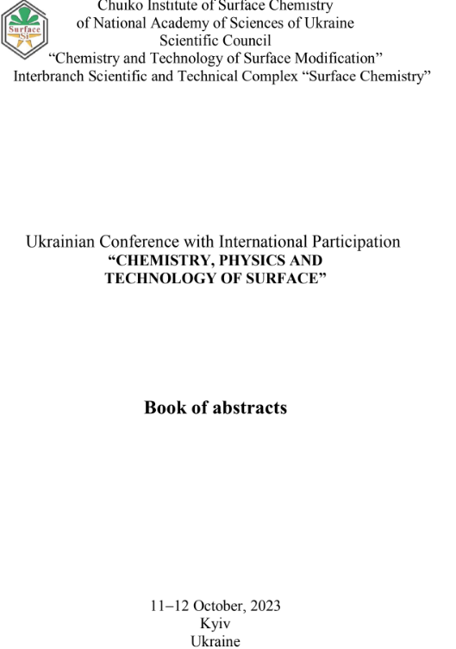
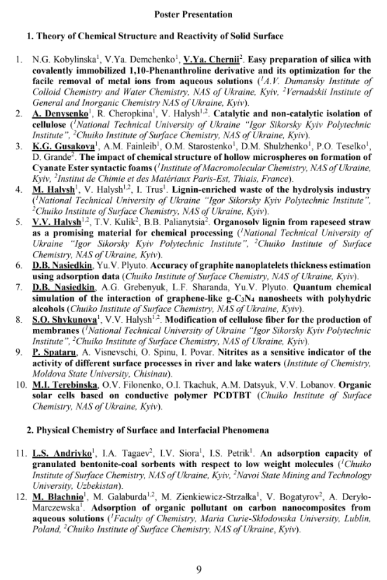
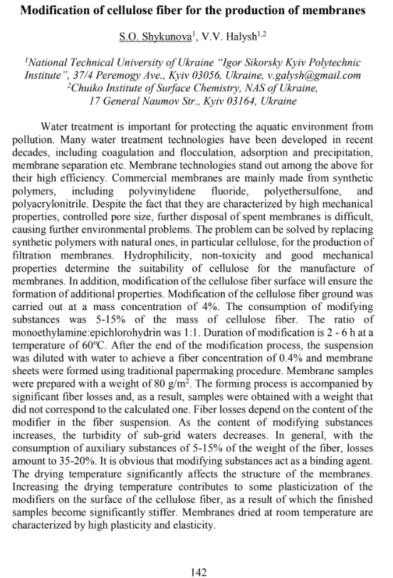

ДОДАТОК Б
